一、RK3566手持无人机地面站简述
设计目的:设计一款屏幕高亮度，低成本(<500￥)，散热强劲，可开发ROS的手持无人机地面端，实现国产手持无人机地面站研发，适合室外使用。

1.硬件平台
主控RK3566 22nm制程 2G LPDDR4+16G EMMC
建议操作温度0~80°C，PN结耐温125°C，根据TSADC，芯片工作温度-20~120°C
CPU:4xA55 1.8Ghz 32K L1(Exclusive) 512K L3(Share)
GPU:1xMali-G52 支持opengl、opencl 800Mhz 38.4GFLOPS
NPU:1T OPS(INT8量化) 支持rknn、onnx模型 算子支持查看rknn文档

主要外设:
屏幕(MIPI DSI)
屏幕触摸(I2C)
屏幕背光(PWM)
风扇控制(PWM/GPIO)
电量计(I2C)
充电检测(GPIO)
无线网络通讯(USB)
USB接口(USB)
屏幕亮度等 按键(GPIO)
电量显示(GPIO)

保留接口:
UART0 板卡调试口，UART1 飞控调试串口
USB OTG 板卡烧录口

2.系统平台
为了方便ROS开发以及系统框架开发，采用Debian作为根文件操作系统，Linux内核版本为5.10或6.1，图形桌面采用XFCE-X11实现。
Linux5.10+Debian11 bullseye+XFCE
Linux6.1+Debian12 bookworm+XFCE

在Linux5.10下的图形加速不可用，使用闭源libmali GPU驱动以及OPENGL-ES
在Linux6.1下采用Panfrost GPU驱动，可正常加速图形界面以及使用OPENGL

3.通讯平台
通讯平台采用802.11ac实现(WIFI5)，在802.11下通过收发原始数据包，以实现传输链路层，通讯模式为Stateless，频段5.8Ghz，信道带宽10Mhz，发射功率27dbm，编码方式根据链路带宽和空间自由损耗选择MCS0~MCS4，具体实现参考WFB-NG。
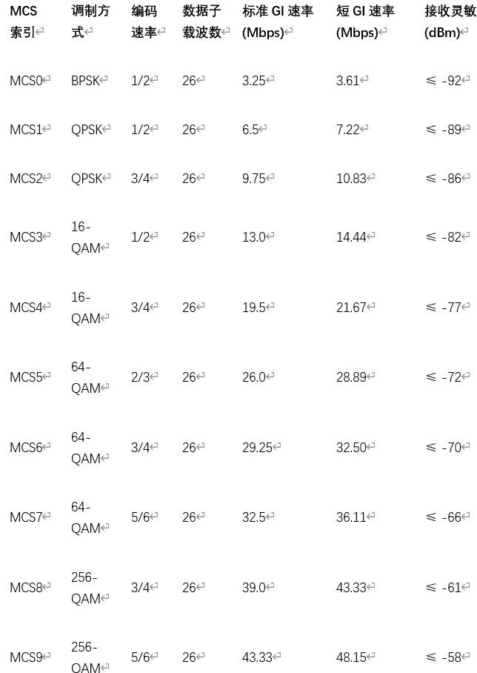

二、Linux5.10+debian11 bullseye开发环境搭建 RK R4.1
使用ubuntu22.04虚拟机
总览
https://docs.radxa.com/compute-module/cm3/low-level-dev/u-boot
搭建rbuild(根文件系统)
https://radxa-repo.github.io/rbuild/
搭建BSP(内核)
https://radxa-repo.github.io/bsp/getting_started.html

rbuild用于构建整个文件系统，bsp则用于uboot和kernel开发

构建ROCK3A 或者ROCK-CM3的镜像，在rbuild中使用 型号+cli/xfce/kde来编译
./rbuild rock-3a xfce
或
./rbuild radxa-cm3-io xfce

rbuild可以使用bsp编译好的内核进行整个镜像文件的制作 -c
./rbuild -c rk356x rock-3a xfce
./rbuild -c rk356x radxa-cm3-io xfce

构建ROCK3A或者ROCK-CM3的内核，在bsp中使用linux rk356x来进行内核编译
./bsp linux rk356x
构建ROCK3A或者ROCK-CM3的UBOOT，在bsp中使用u-boot latest进行uboot编译
./bsp u-boot latest
Bsp命令的末尾也可加上产品名称

三、设备树和源码编译
如果要进行CM3的内核配置，内核的源码目录位于bsp/.src/linux下
进入该目录后，通过make menuconfig ARCH=arm64进行内核配置

在配置完成后，在bsp文件夹使用git fetch和git pull进行更新(可只进行一次)
然后使用 ./bsp linux rk356x --dirty 来进行内核编译 第一次编译不能用dirty

dts的位置在bsp/.src/linux/arch/arm64/boot/dts/rockchip/下
其中rock3a是rk3568，对应的dts为
.bps/src/linux/arch/arm64/boot/dts/rockchip/rk3568-rock-3a.dts

ROCK CM3-IO是RK3566，对应的dts为
bsp/.src/linux/arch/arm64/boot/dts/rockchip/rk3566-radxa-cm3-io.dts
其包含了rk3566-radxa-cm3.dtsi 其中又包含rk3566.dtsi和rk3568.dtsi
在rk3568.dtsi中又包含了rk3568-pinctrl.dtsi

设备树和内核修改目标
1.设备树开启屏幕显示和背光
2.设备树开启屏幕触摸
3.设备树开启电量计
4.设备树开启充电检测
5.设备树开启风扇GPIO控制
6.设备树设置LED显示(剩余电量)
7.设备树开启额外UART接口(飞控调试)
8.设备树设置额外GPIO接口(屏幕亮度、一键返航、一键任务、摄像头控制等)

0.RK3566电源域
电源域设置，CM3的核心板原理图厂商未提供，因此参考设备树的内容(软件硬件电源域必须相同)，对于GPIO属于什么电源域，可参考ZERO3的原理图

注意CM3的GPIO_VREF是参考GPIO输入，需要硬件选择
RK有若干组电源域，这些电源域要么通过引脚可选择电平，要么通过软件配置选择电平，RK356X主要有VCCIO1~VCCIO7，PMUIO0~PMUIO2这几个电源域

PMUIO0、PMUIO1-固定只能3.3V，PMUIO2和VCCIO1、VCCIO3~VCCIO7要求硬件供电电压匹配DTS配置，VCCIO2与FLASH_VOL_SEL（硬件选择引脚）必须一致。

1.当硬件IO电平接1.8V，软件电压配置也要相应配成1.8V，当硬件IO电平接3.3V，软件电压配置也要相应配成3.3V；
VCCIO2电源域dts不需要配置，但硬件供电电压与FLASH_VOL_SEL状态需保持一致:
2.当VCCIO2供电是1.8V，则FLASH_VOL_SEL管脚必须保持为高电平；.当VCCIO2供电是3.3V，则FLASH_VOL_SEL管脚必须保持为低电平；
当软件配置为1.8V，硬件供电3.3V，会使得IO处于过压状态，长期工作IO会损坏；
当软件配置为3.3V，硬件供电1.8V，IO功能会异常；

对于CM3的设备树定义
bsp/.src/linux/arch/arm64/boot/dts/rockchip/rk3566-radxa-cm3.dtsi
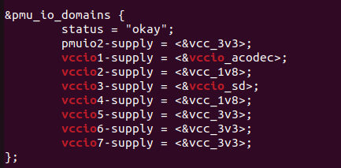
其中vccio_acodec定义为3.3V
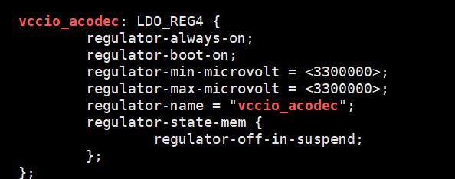

vccio_sd通过CM3底板原理图看到是3.3V
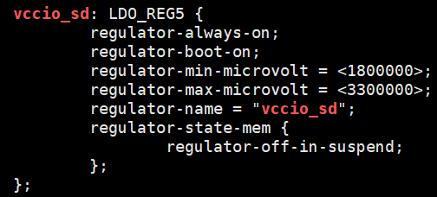

目前使用的GPIO有：
对于GPIO属于什么电源域，可参考ZERO3的原理图
GPIO3_C1屏幕复位 VCCIO5(3.3V)
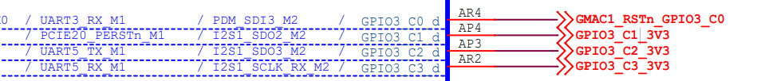

GPIO1_D5 屏幕供电 VCCIO3 取决于VCCIO_SD电压 原理图看应该是3.3V

GPIO3_D0 触摸供电 VCCIO6 3.3V
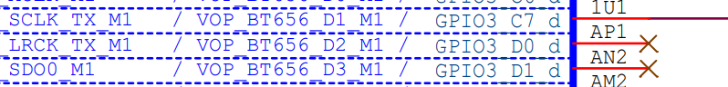

GPIO0_C5 触摸中断 GPIO0_C6 触摸复位 PMUIO2 3.3V
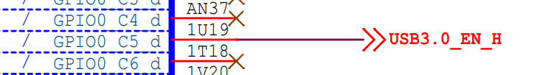

GPIO0_B4、GPIO0_B3触摸I2C1 PMUIO2 3.3V
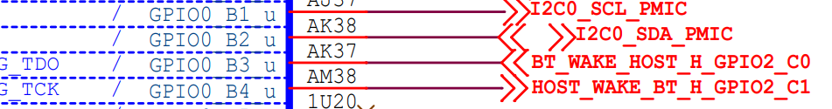

GPIO4_B3 背光供电 VCCIO6 3.3V
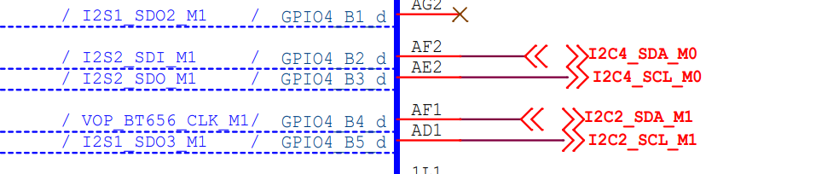

GPIO0_C4 背光PWM5 PMUIO2 3.3V
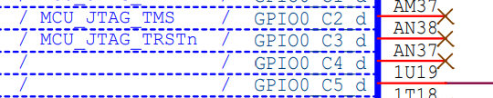

GPIO3_A1 电量计告警 VCCIO5 3.3V
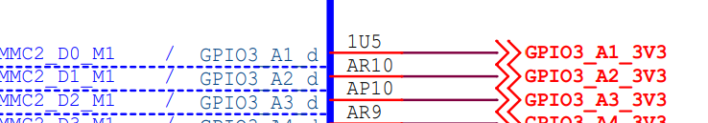

GPIO1_A0、GPIO1_A1 电量计I2C3 VCCIO1 3.3V
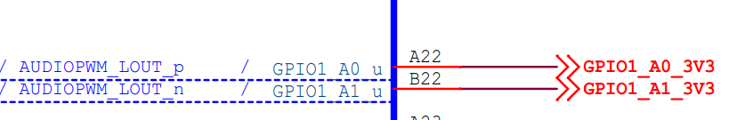

GPIO3_B4 GPIO充电器检测 VCCIO5 3.3V
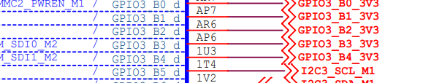

1.开启屏幕显示 阿美林电子1000nit 7inch 248￥
MIPI屏幕一般板载有屏幕触摸芯片和屏幕显示芯片

屏幕显示一般有RGB、MIPI、eDP、LVDS这四种常见屏幕，RGB技术过时被淘汰，MIPI屏用于平板和手机显示(<10inch)，eDP一般用于笔记本显示器(>13inch)，LVDS一般用于户外广告牌显示器。

手持地面端，所以选择MIPI屏幕
具体的，配置屏幕分为
1)设置系统接口，VP(visual port)指向MIPI DSI输出，使能DSI接口
2)设置屏幕驱动simple-panel的属性，给出屏幕上电时序，显示时序，初始化序列
3)设置屏幕背光节点

阿美林电子提供的MIPI屏幕，屏幕芯片ILI9881C

1)设置DSI系统接口
RK3566有两个VP(visual port视频端口)，但是同时只能使用一个，3588则可以同时四屏异显，注意不同VP支持的端口输出不一样。
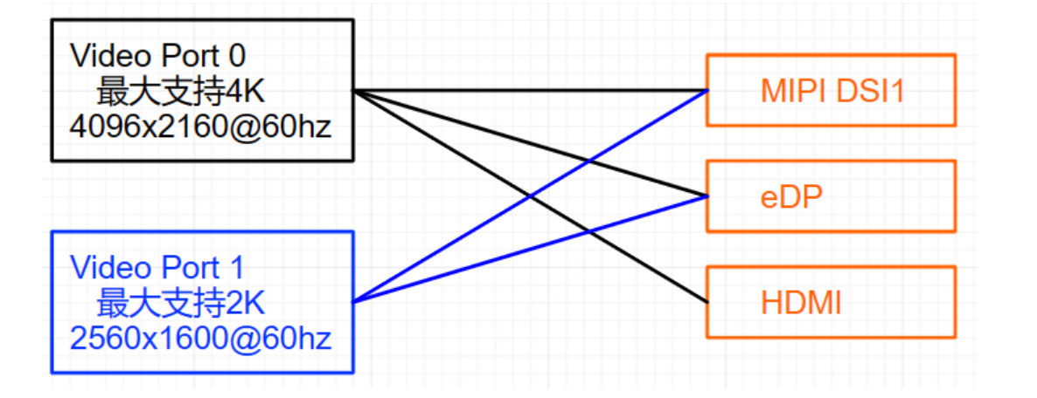

由于开发板所使用的是MIPI_DSI0，因此设备树打开DSI0控制器，以及VP0，并将VP0的输出绑定到DSI0上。

因此这段设备树的内容是
开启VP0的DSI0接口，禁用其他接口
&dsi0_in_vp0 {
status = "okay";
};
&dsi0_in_vp1 {
status = "disabled";
};
&video_phy0 {
status = "okay";
};
&video_phy1 {
status = "disabled";
};
&hdmi_in_vp0 {
status = "disabled";
};
&hdmi {
status = "disabled";
};
&route_dsi0 {
status = "okay";
connect = <&vp0_out_dsi0>;
};

2)屏幕驱动simple-panel设置
Simple-panel定义了屏幕上电所使用的引脚，屏幕的上电时序，屏幕的显示时序，屏幕的初始化指令
上电时序指的是电源什么时候给、复位信号什么时候给、时钟什么时候给
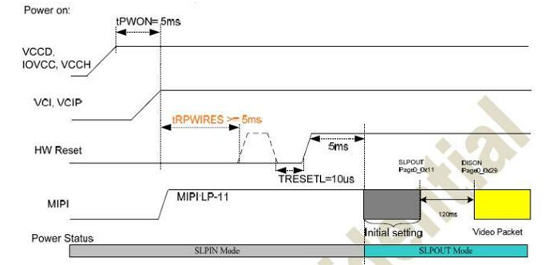

2.1)上电时序
上图是阿美林电子提供的屏幕的datasheet中提取的上电时序，有如下要求
a.屏幕电源IOVCC和VCC(VCI)的上电时间，虽然此处要求了tPOWN=5ms，但是一般可同时上电，即tPOWN=0也可以，但是应满足tPOWN<5ms。
b.在IO和VCC供电满足后，需要5ms以上的初始化时间才能发送复位信号，tRPWIRES>5ms
c.复位信号需要高低高来复位，且高维持10us，低维持10us，实测不需要高低高，拉高即复位，如果需要严格实现，参考本文档末尾”屏幕上电时序严格实现”章节
d.在复位信号给出后，经过5ms，才能发送MIPI初始化序列
e.在MIPI发送完初始化序列后，经过120ms才能发送视频数据帧

在bsp/.src/linux/drivers/gpu/drm/panel/panel-simple.c中定义了屏幕驱动源码
驱动通过.compatible = "simple-panel-dsi"匹配设备树节点

驱动支持的功能
panel_simple_enable 屏幕使能
panel_simple_disable 屏幕禁用
panel_simple_unprepare 屏幕取消准备
panel_simple_prepare 屏幕准备
panel_simple_get_modes 屏幕支持的模式
panel_simple_get_timings 屏幕显示时序

panel_simple_prepare函数
a.开启屏幕电源域
b.enable_gpio设置为1 使能屏幕
c.延迟prepare时间(ms)
d.reset_gpio设置为1 复位屏幕
e.延迟reset时间
f.reset_gpio设置为0
g.延迟init时间 初始化屏幕
h.发送初始化序列
i.prepared=true

panel_simple_unprepare函数
a.发送屏幕退出序列(如果有)
b.reset_gpio设置为1
c.enable_gpio设置为0
d.禁用屏幕电源域
e.延迟unprepare时间
f.prepared=false

panel_simple_enable函数
a.延迟enable时间
b.enable=true

panel_simple_disable函数
a.延迟disable时间
b.enable=false

因此为了满足屏幕上电时序
prepare-delay-ms = <20>; //上电后20ms发复位信号
reset-delay-ms = <5>; //复位设为1，5ms后再设为0
init-delay-ms = <5>; //复位后等5ms发初始化指令
enable-delay-ms = <120>; //屏幕刚“唤醒”后，等120ms再发视频

unprepare-delay-ms = <120>; //屏幕要“睡觉”前，等120ms再断电
disable-delay-ms = <50>; //屏幕延迟50ms再禁用

2.2)屏幕使用的引脚
屏幕复位使用GPIO3_C1
屏幕供电使用GPIO1_D5
电源域如下
vcc_mipi: vcc-mipi { //MIPI供电控制MOS
status = "okay";
compatible = "regulator-fixed";
regulator-name = "vcc_mipi";
regulator-min-microvolt = <3300000>;
regulator-max-microvolt = <3300000>;
pinctrl-names = "default";
pinctrl-0 = <&vcc_mipi_pin>;
gpio = <&gpio1 RK_PD5 GPIO_ACTIVE_HIGH>;
enable-active-high;
regulator-always-on;
regulator-state-mem {
regulator-off-in-suspend;
};
};

Pinctrl如下
vcc_mipi_pin: vcc-mipi-pin {
rockchip,pins = <1 RK_PD5 RK_FUNC_GPIO &pcfg_pull_up>;
};
dsi0_lcd_rst_gpio: dsi0-lcd-rst-gpio {
rockchip,pins = <3 RK_PC1 RK_FUNC_GPIO &pcfg_pull_none>;
};

屏幕数据使用的引脚是MIPI DSI0，无需显示引用

2.3)屏幕显示时序
屏幕的显示时序，大致示意图如下，摘抄自泰山派MIPI屏幕适配文档
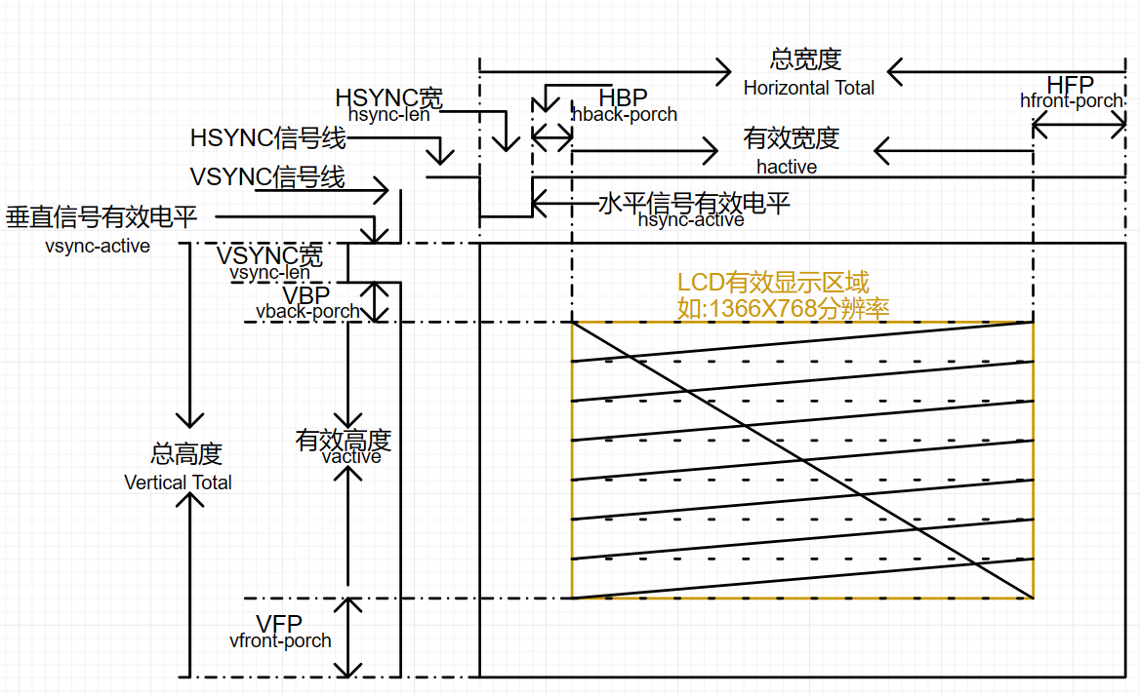
行同步HSYNC，HBP(行前黑屏)，HFP(行后黑屏)，HACTIVE(行有效)
场同步VSYNC，VBP(场前黑屏)，VFP(场后黑屏)，VACTIVE(场有效)

Horizontal Total:水平总宽=HSYNC+HBP+HACTIVE+HFP
Vertical Total:垂直总宽=VSYNC+VBP+VACTIVE+VFP

大致的意思就是每一行像素前后都有一段空白区，每一帧像素的前后也有空白区，除了这些区域以外就是有效数据

根据厂商屏幕datasheet，该屏幕屏参如下
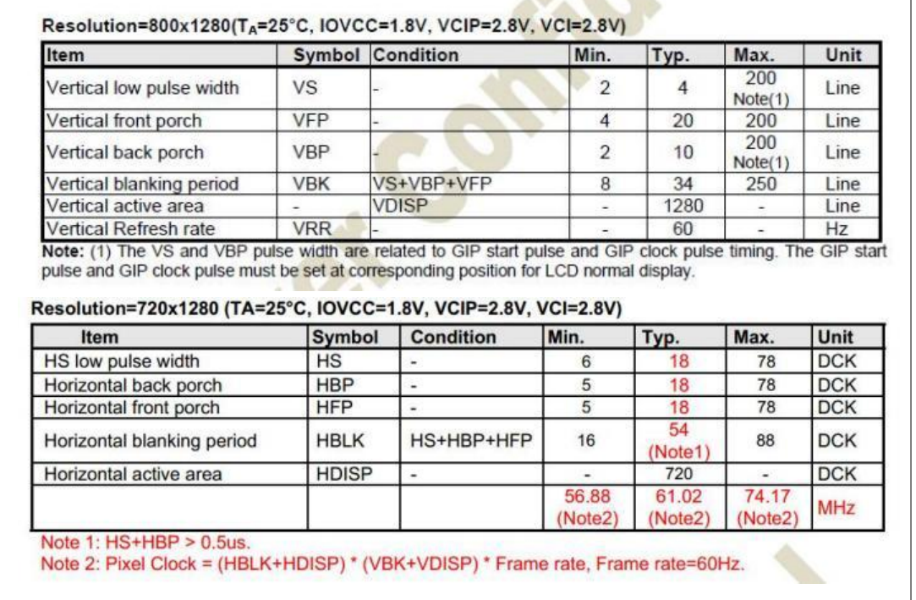
根据屏参
VS=4 VFP=20 VBP=10 Vactive=1280
HS=18 HFP=18 HBP=18 Hactive=800 720是错误的

根据像素时钟公式PCLK=(VS+VFP+VBP+Vactive)(HS+HFP+HBP+Hactive)*fps
得到该屏幕在1280x800分辨率下的PCLK是67,329,360hz 也就是67.3Mhz

对于MIPI速率rockchip,lane-rate，驱动自行计算
MIPI每Lane速率=PCLK*BPP/MIPI_LANE=403.8Mbps
BitPeerPixel=24 LANE=4
MIPI CLK为403.8Mbps/2=201.9Mhz 双边沿

MIPI速率一般还要满足几个需求
1.整数 2.上述算出的每Lane速率是最小速率 3.实际速率=PCLK*2^n
4.实际速率小于MIPI DSI规定的最大速率 5.MIPI速率在最后会变为6的倍数
对于当前适配的屏幕
对于BPP=24 2Lane的情况，最小速率=PCLK*12 实际速率PCLK*2^4
最小速率808Mbps 实际速率1076Mbps 满足6的倍率就是1080Mbps

对于BPP=24 4Lane的情况，最小速率=PCLK*6 实际速率PCLK*2^3
最小速率404Mbps 实际速率538Mbps 满足6的倍率540Mbps

所以如果要填rockchip,lane-rate，那么大于最小速率404Mbps 可填480Mbps?

dsi0_timing0: timing0 {
clock-frequency = <67300000>;
hactive = <800>;
vactive = <1280>;
hsync-len = <18>;
hback-porch = <18>;
hfront-porch = <18>;
vsync-len = <4>;
vback-porch = <10>;
vfront-porch = <20>;
hsync-active = <0>;
vsync-active = <0>;
de-active = <0>;
pixelclk-active = <1>; //像素时钟极性控制
};

2.4)屏幕初始化序列
MIPI初始化参数本质是主控修改 MIPI屏幕驱动IC的寄存器，因此不同的屏幕驱动IC，MIPI初始化参数是不同的，相同屏幕驱动IC，不同屏分辨率等，MIPI初始化参数也是不同的

在厂商提供的文件中，BOE_7WX_ILI9881C_V04_20210507.TXT保存的是初始化指令
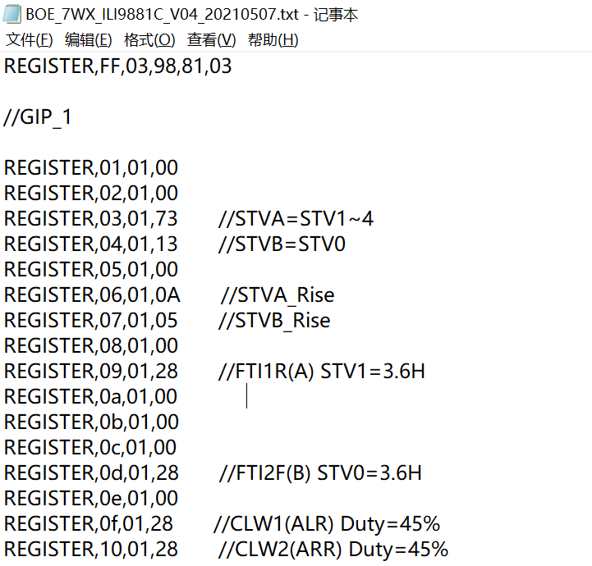
在RK芯片中，MIPI屏幕操作指令是需要进行转化才能使用的，上述原始指令需转换

对于RK芯片,MIPI指令常用的有如下三种格式
0x39指令，用于多字节写入(长写)，格式为
指令号 发送延迟 数据长度 数据内容(n个字节)

0x15指令，用于短写，一个参数，格式为
指令号 发送延迟 数据长度 数据内容(一般2字节)

0x05指令，短写，没有参数，格式为
指令号 发送延迟 数据长度 数据内容(一般1字节)
根据观察BOE这个7寸屏幕的初始化参数，可得到如下的几种格式
1.长写指令 如下往0xFF寄存器写了03字节 分别是98 81 03
REGISTER,FF,03,98,81,03

2.短写指令(一个参数) 如下往0x01寄存器写了01字节 值为00
REGISTER,01,01,00

3.短写指令(没有参数) 这个屏幕不存在没有参数的指令~(如下往0x11不写)
REGISTER,11,00,00

Delay,120 延迟指令一般加在上个指令中，也就是上个指令执行完进行延迟

例子:
将REGISTER,FF,03,98,81,03转化为RK MIPI写入指令(向0xff寄存器长写3个字节)
39 00 04 FF 98 81 03 (长写指令 延迟0 包含地址和数据有4字节，其中地址一字节，数据三字节 )

将REGISTER,01,01,00转化为RK MPI写入指令(向0x01寄存器短写1个字节)
15 00 02 01 00 (短写指令 延迟0 包含地址数据有2字节)

转化 阿美林屏幕的末尾延迟段代码
REGISTER,11,01,00
Delay,120 延迟插在下一条写入前
先执行 向0x11短写1字节 然后再执行休眠120ms

15 78 02 11 00 短写指令 执行后延迟0x78 包含地址数据有2字节
延迟120=0x78

2.开启屏幕背光

1)屏幕背光
背光芯片是一个升压芯片，MIPI屏幕背光供电需要30V电压，这个升压芯片会将<30V的输入，升压到30V，以给屏幕实现供电，而LED发热电阻会发生变化，因此这个芯片是一个恒流驱动芯片。

一般的MIPI屏幕，根据datasheet的描述，会有一个工作额定电流，将背光芯片的配置电阻设置为比额定电流稍大一些即可。对于高亮屏(>800nit >80ma)，需要注意升压芯片的输入电压要设置的比较大(>16V)，以保证效率，提升电流供给的最大值。

在当前项目中使用SY7201ABC作为背光芯片，最大电流2A，配置电流160ma，屏幕额定120ma，输入电压24V
GPIO4_B3 背光芯片供电控制
GPIO0_C4 背光芯片屏幕亮度控制(PWM5)

注意背光是没有复位的

2)设置背光节点
背光使能pinctrl
dsi0_backlight_en: dsi0-backlight-en {
rockchip,pins = <4 RK_PB3 RK_FUNC_GPIO &pcfg_pull_up>;
};

背光节点
backlight: backlight {
status = "okay";
compatible = "pwm-backlight";
pinctrl-names = "default";
pinctrl-0 = <&dsi0_backlight_en>;
pwms = <&pwm5 0 50000 PWM_POLARITY_INVERTED>; //GPIO0_C4 PWM5
enable-gpios = <&gpio4 RK_PB3 0>; //背光MOS控制
post-pwm-on-delay-ms = <10>; //开启控制延时
pwm-off-delay-ms = <10>; //关闭控制延时
brightness-levels = <
0 20 20 21 21 22 22 23
23 24 24 25 25 26 26 27
27 28 28 29 29 30 30 31
31 32 32 33 33 34 34 35
35 36 36 37 37 38 38 39
40 41 42 43 44 45 46 47
48 49 50 51 52 53 54 55
56 57 58 59 60 61 62 63
64 65 66 67 68 69 70 71
72 73 74 75 76 77 78 79
80 81 82 83 84 85 86 87
88 89 90 91 92 93 94 95
96 97 98 99 100 101 102 103
104 105 106 107 108 109 110 111
112 113 114 115 116 117 118 119
120 121 122 123 124 125 126 127
128 129 130 131 132 133 134 135
136 137 138 139 140 141 142 143
144 145 146 147 148 149 150 151
152 153 154 155 156 157 158 159
160 161 162 163 164 165 166 167
168 169 170 171 172 173 174 175
176 177 178 179 180 181 182 183
184 185 186 187 188 189 190 191
192 193 194 195 196 197 198 199
200 201 202 203 204 205 206 207
208 209 210 211 212 213 214 215
216 217 218 219 220 221 222 223
224 225 226 227 228 229 230 231
232 233 234 235 236 237 238 239
240 241 242 243 244 245 246 247
248 249 250 251 252 253 254 255
>;
default-brightness-level = <200>; //默认亮度200，越小越亮
};

背光节点使用pwm控制，且brightness-levels是越低发送的占空比越大，屏幕越亮，此处根据使用的背光芯片datasheet，设置50000ns的周期，也就是20Khz频率。

3.开启屏幕触摸

1)触摸所使用的引脚
屏幕触摸使用的芯片是GT911，但经过实测，触摸使用gt9112芯片驱动较为合适
触摸供电使用GPIO3_D0控制
触摸中断使用GPIO0_C5
触摸复位使用GPIO0_C6
触摸使用的I2C是G PIO0_B4和GPIO0_B3 I2C1

注意触摸连接好，有供电后会有I2C地址出现，可通过i2cdetect扫描，地址0x14

2)触摸驱动修改
具体触屏驱动文件drivers/input/touchscreen/gt9xx/gt9xx.c

经过测试，芯片为gt9112，左右和上下都是正确的，但是在长边存在跳跃，这是因为cfg配置文件的问题，需要搭配屏厂提供的触摸配置文件。

GT911_700190_20191129_164215_800_1280_V96.cfg

先修改驱动，关闭触摸cfg下发功能，以免覆盖

头文件drivers/input/touchscreen/gt9xx/gt9xx.h
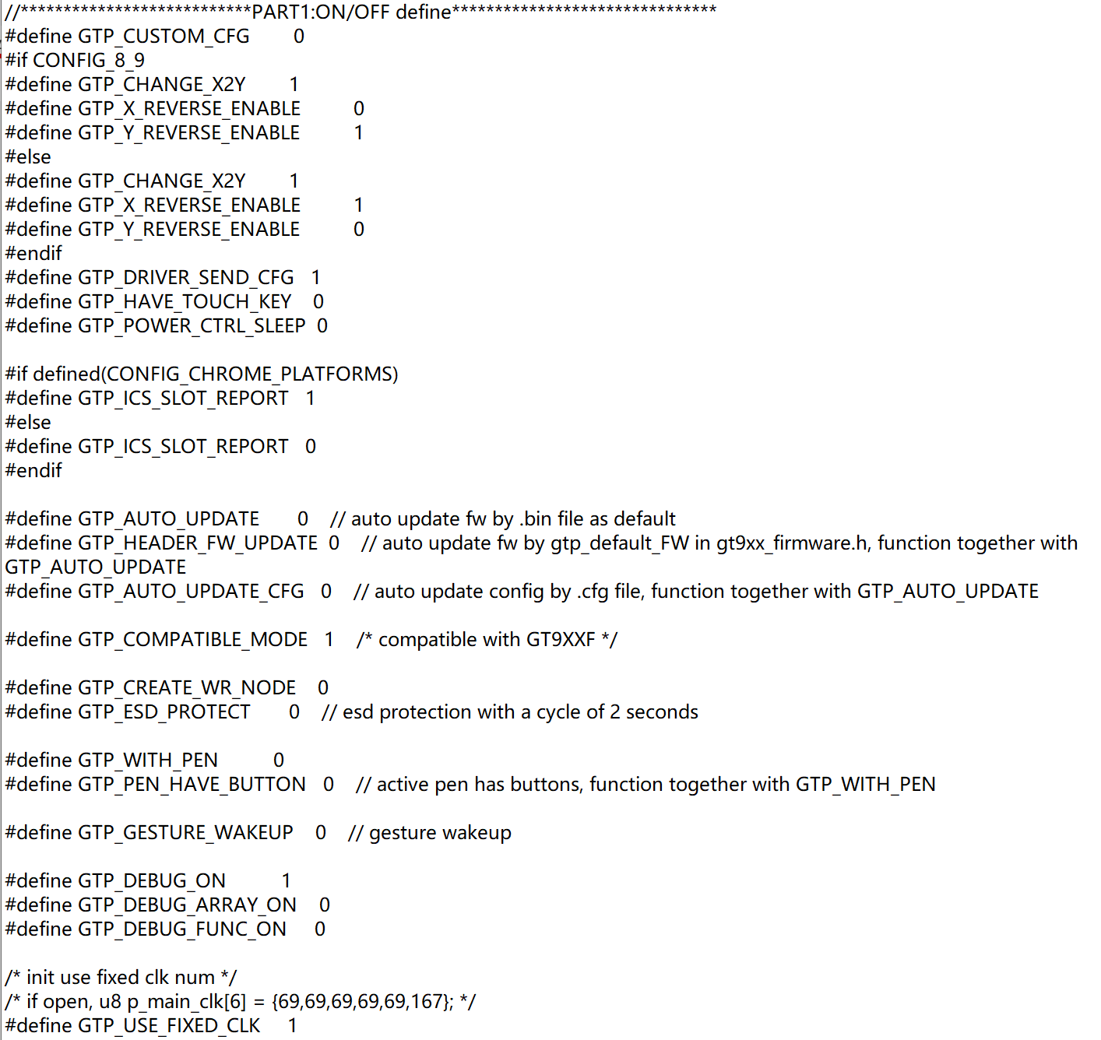
GTP_CUSTOM_CFG设置为0，关闭自定义参数开关
GTP_AUTO_UPDATE 关闭搜寻bin文件进行固件升级
GTP_HEADER_FW_UPDATE 关闭firmware固件升级
GTP_AUTO_UPDATE_CFG 关闭搜寻.cfg升级

打开gt9xx.h的debug开关(调试正常后关闭)
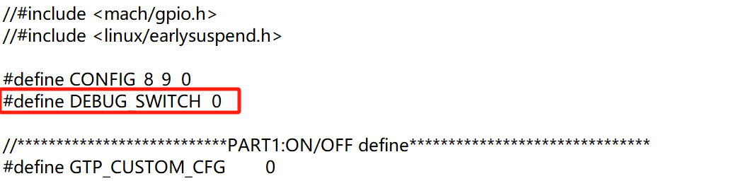

在驱动gtp9xx.c中
Probe函数主要进行了设备创建、读取设备树tp-size，max-x，max-y等属性，然后进行了I2C测试和执行gtp_init_panel进行屏幕初始化。

gtp_init_panel函数定义了屏幕初始化时的工作
其主要内容是创建cfg数据缓冲区*send_cfg_buf，里边有几组CTP_CFG_GROUP配置参数，但是只有第一组是有效的。

然后函数里根据tp-size的芯片型号，设置send_cfg_buf的第零个元素加载对应的cfg文件，也就是设置CTP_CFG_GROUP1的内容，芯片型号对应的下发文件在gt9xx_cfg.h中被定义

最后调用读取函数gtp_i2c_read，下发函数gtp_send_cfg进行cfg数据下发

将屏幕原厂给的cfg文件放到如下文件夹中
bsp/.src/linux/drivers/input/touchscreen/gt9xx
为什么有linux

然后在gt9xx_cfg.h中，芯片对应的cfg改为厂商提供的触摸配置文件
u8 gtp_dat_gt9112[] = {
/* <800, 1280> */
//#include "CJ080258_GT911_Config_20221117_085548.cfg"
#include "GT911_700190_20191129_164215_800_1280_V96.cfg"
};

3)触摸设备树修改
电源域如下
vcc_lcd_tp: vcc-lcd-tp {
status = "okay";
compatible = "regulator-fixed";
regulator-name = "vcc_lcd_tp";
regulator-min-microvolt = <3300000>;
regulator-max-microvolt = <3300000>;
pinctrl-names = "default";
pinctrl-0 = <&vcc_tp_pin>;
gpio = <&gpio3 RK_PD0 GPIO_ACTIVE_LOW>;
regulator-always-on;
regulator-state-mem {
regulator-off-in-suspend;
};
};

Pinctrl如下
vcc_tp_pin: vcc-tp-pin {
rockchip,pins = <3 RK_PD0 RK_FUNC_GPIO &pcfg_pull_down>;
};

gt9xx {
gt9xx_gpio: gt9xx-gpio {
rockchip,pins =
<0 RK_PC5 RK_FUNC_GPIO &pcfg_pull_none>,
<0 RK_PC6 RK_FUNC_GPIO &pcfg_pull_up>;
};
};

节点设置如下
gt9xx: gt9xx@14 {
status = "okay";
compatible = "goodix,gt9xx";
reg = <0x14>;
pinctrl-names = "default";
pinctrl-0 = <&gt9xx_gpio>;
touch-gpio = <&gpio0 RK_PC5 IRQ_TYPE_LEVEL_HIGH>;
reset-gpio = <&gpio0 RK_PC6 GPIO_ACTIVE_HIGH>;
max-x = <1280>;
max-y = <800>;
tp-size = <9112>;
tp-supply = <&vcc_lcd_tp>;
};
现有驱动不去读设备树的cfg配置，因此在设备树节点里添加厂商cfg无效

4.屏幕的设备树参考(建议复制radxa屏幕设备树进行修改)
radxa-cm3-io-radxa-display-8hd.dts
vcc_mipi: vcc-mipi { //MIPI供电控制MOS
status = "okay";
compatible = "regulator-fixed";
regulator-name = "vcc_mipi";
regulator-min-microvolt = <3300000>;
regulator-max-microvolt = <3300000>;
pinctrl-names = "default";
pinctrl-0 = <&vcc_mipi_pin>;
gpio = <&gpio1 RK_PD5 GPIO_ACTIVE_HIGH>;
enable-active-high;
regulator-always-on;
regulator-state-mem {
regulator-off-in-suspend;
};
};
vcc_lcd_tp: vcc-lcd-tp {
status = "okay";
compatible = "regulator-fixed";
regulator-name = "vcc_lcd_tp";
regulator-min-microvolt = <3300000>;
regulator-max-microvolt = <3300000>;
pinctrl-names = "default";
pinctrl-0 = <&vcc_tp_pin>;
gpio = <&gpio3 RK_PD0 GPIO_ACTIVE_LOW>;
regulator-always-on;
regulator-state-mem {
regulator-off-in-suspend;
};
};

&dsi0 {
status = "okay";
//rockchip,lane-rate = <480>; 屏蔽MIPI速率，驱动会自行计算
#address-cells = <1>;
#size-cells = <0>;

dsi_panel: panel@0 {
status = "okay";
compatible = "simple-panel-dsi";
reg = <0>;
backlight = <&backlight>;
power-supply = <&vcc_mipi>;
reset-gpios = <&gpio3 RK_PC1 GPIO_ACTIVE_LOW>;
pinctrl-names = "default";
pinctrl-0 = <&dsi0_lcd_rst_gpio>;
rotation = <90>;

prepare-delay-ms = <20>;
reset-delay-ms = <5>;
init-delay-ms = <5>;
enable-delay-ms = <120>;

unprepare-delay-ms = <120>;
disable-delay-ms = <50>;

// 94.2mm 150.72mm
width-mm = <94>;
height-mm = <150>;
dsi,flags = <(MIPI_DSI_MODE_VIDEO | MIPI_DSI_MODE_VIDEO_BURST | MIPI_DSI_MODE_LPM | MIPI_DSI_MODE_EOT_PACKET)>;
dsi,format = <MIPI_DSI_FMT_RGB888>;
dsi,lanes = <4>;
panel-init-sequence = [
39 00 04 FF 98 81 03
15 00 02 01 00
15 00 02 02 00
15 00 02 03 73
15 00 02 04 13
15 00 02 05 00
15 00 02 06 0A
15 00 02 07 05
15 00 02 08 00
15 00 02 09 28
15 00 02 0A 00
15 00 02 0B 00
15 00 02 0C 00
15 00 02 0D 28
15 00 02 0E 00
15 00 02 0F 28
15 00 02 10 28
15 00 02 11 00
15 00 02 12 00
15 00 02 13 00
15 00 02 14 00
15 00 02 15 00
15 00 02 16 00
15 00 02 17 00
15 00 02 18 00
15 00 02 19 00
15 00 02 1A 00
15 00 02 1B 00
15 00 02 1C 00
15 00 02 1D 00
15 00 02 1E 40
15 00 02 1F 80
15 00 02 20 06
15 00 02 21 01
15 00 02 22 00
15 00 02 23 00
15 00 02 24 00
15 00 02 25 00
15 00 02 26 00
15 00 02 27 00
15 00 02 28 33
15 00 02 29 33
15 00 02 2A 00
15 00 02 2B 00
15 00 02 2C 04
15 00 02 2D 04
15 00 02 2E 05
15 00 02 2F 05
15 00 02 30 00
15 00 02 31 00
15 00 02 32 31
15 00 02 33 00
15 00 02 34 00
15 00 02 35 0A
15 00 02 36 00
15 00 02 37 08
15 00 02 38 00
15 00 02 39 00
15 00 02 3A 00
15 00 02 3B 00
15 00 02 3C 00
15 00 02 3D 00
15 00 02 3E 00
15 00 02 3F 00
15 00 02 40 00
15 00 02 41 00
15 00 02 42 00
15 00 02 43 08
15 00 02 44 00
15 00 02 50 01
15 00 02 51 23
15 00 02 52 44
15 00 02 53 67
15 00 02 54 89
15 00 02 55 AB
15 00 02 56 01
15 00 02 57 23
15 00 02 58 45
15 00 02 59 67
15 00 02 5A 89
15 00 02 5B AB
15 00 02 5C CD
15 00 02 5D EF
15 00 02 5E 11
15 00 02 5F 02
15 00 02 60 08
15 00 02 61 0E
15 00 02 62 0F
15 00 02 63 0C
15 00 02 64 0D
15 00 02 65 17
15 00 02 66 01
15 00 02 67 01
15 00 02 68 02
15 00 02 69 02
15 00 02 6A 00
15 00 02 6B 00
15 00 02 6C 02
15 00 02 6D 02
15 00 02 6E 16
15 00 02 6F 16
15 00 02 70 06
15 00 02 71 06
15 00 02 72 07
15 00 02 73 07
15 00 02 74 02
15 00 02 75 02
15 00 02 76 08
15 00 02 77 0E
15 00 02 78 0F
15 00 02 79 0C
15 00 02 7A 0D
15 00 02 7B 17
15 00 02 7C 01
15 00 02 7D 01
15 00 02 7E 02
15 00 02 7F 02
15 00 02 80 00
15 00 02 81 00
15 00 02 82 02
15 00 02 83 02
15 00 02 84 16
15 00 02 85 16
15 00 02 86 06
15 00 02 87 06
15 00 02 88 07
15 00 02 89 07
15 00 02 8A 02
39 00 04 FF 98 81 04
15 00 02 6E 1A
15 00 02 6F 37
15 00 02 3A A4
15 00 02 8D 1F
15 00 02 87 BA
15 00 02 B2 D1
15 00 02 88 0B
15 00 02 38 01
15 00 02 39 00
15 00 02 B5 02
15 00 02 31 25
15 00 02 3B 98
39 00 04 FF 98 81 01
15 00 02 22 0A
15 00 02 31 00
15 00 02 53 53
15 00 02 55 3D
15 00 02 50 9E
15 00 02 51 99
15 00 02 60 06
15 00 02 62 20
15 00 02 A0 00
15 00 02 A1 17
15 00 02 A2 26
15 00 02 A3 13
15 00 02 A4 16
15 00 02 A5 29
15 00 02 A6 1E
15 00 02 A7 1F
15 00 02 A8 8B
15 00 02 A9 1D
15 00 02 AA 2A
15 00 02 AB 7B
15 00 02 AC 1A
15 00 02 AD 19
15 00 02 AE 4E
15 00 02 AF 24
15 00 02 B0 29
15 00 02 B1 4F
15 00 02 B2 5C
15 00 02 B3 3E
15 00 02 C0 00
15 00 02 C1 17
15 00 02 C2 26
15 00 02 C3 13
15 00 02 C4 16
15 00 02 C5 29
15 00 02 C6 1E
15 00 02 C7 1F
15 00 02 C8 8B
15 00 02 C9 1D
15 00 02 CA 2A
15 00 02 CB 7B
15 00 02 CC 1A
15 00 02 CD 19
15 00 02 CE 4E
15 00 02 CF 24
15 00 02 D0 29
15 00 02 D1 4F
15 00 02 D2 5C
15 00 02 D3 3E
39 00 04 FF 98 81 00
15 78 02 11 00
15 00 02 29 00
15 00 02 35 00
];

panel-exit-sequence = [
05 00 01 28
05 00 01 10
];

disp_timings0: display-timings {
native-mode = <&dsi0_timing0>;
dsi0_timing0: timing0 {
clock-frequency = <67300000>; //PCLK=(VS+VFP+VBP+Vactive)(HS+HFP+HBP+Hactive)*fps 67329360
hactive = <800>;
vactive = <1280>;
hsync-len = <18>;
hback-porch = <18>;
hfront-porch = <18>;
vsync-len = <4>;
vback-porch = <10>;
vfront-porch = <20>;
hsync-active = <0>;
vsync-active = <0>;
de-active = <0>;
pixelclk-active = <1>; //像素时钟极性控制
};
};

ports {
#address-cells = <1>;
#size-cells = <0>;
port@0 {
reg = <0>;
panel_in_dsi: endpoint {
remote-endpoint = <&dsi_out_panel>;
};
};
};
};

ports {
#address-cells = <1>;
#size-cells = <0>;

port@1 {
reg = <1>;
dsi_out_panel: endpoint {
remote-endpoint = <&panel_in_dsi>;
};
};
};
};

&pwm5 {
status = "okay";
};
backlight: backlight {
status = "okay";
compatible = "pwm-backlight";
pinctrl-names = "default";
pinctrl-0 = <&dsi0_backlight_en>;
pwms = <&pwm5 0 50000 PWM_POLARITY_INVERTED>; //GPIO0_C4 PWM5
enable-gpios = <&gpio4 RK_PB3 0>; //背光MOS控制
post-pwm-on-delay-ms = <10>; //开启控制延时
pwm-off-delay-ms = <10>; //关闭控制延时
brightness-levels = <
0 20 20 21 21 22 22 23
23 24 24 25 25 26 26 27
27 28 28 29 29 30 30 31
31 32 32 33 33 34 34 35
35 36 36 37 37 38 38 39
40 41 42 43 44 45 46 47
48 49 50 51 52 53 54 55
56 57 58 59 60 61 62 63
64 65 66 67 68 69 70 71
72 73 74 75 76 77 78 79
80 81 82 83 84 85 86 87
88 89 90 91 92 93 94 95
96 97 98 99 100 101 102 103
104 105 106 107 108 109 110 111
112 113 114 115 116 117 118 119
120 121 122 123 124 125 126 127
128 129 130 131 132 133 134 135
136 137 138 139 140 141 142 143
144 145 146 147 148 149 150 151
152 153 154 155 156 157 158 159
160 161 162 163 164 165 166 167
168 169 170 171 172 173 174 175
176 177 178 179 180 181 182 183
184 185 186 187 188 189 190 191
192 193 194 195 196 197 198 199
200 201 202 203 204 205 206 207
208 209 210 211 212 213 214 215
216 217 218 219 220 221 222 223
224 225 226 227 228 229 230 231
232 233 234 235 236 237 238 239
240 241 242 243 244 245 246 247
248 249 250 251 252 253 254 255
>;
default-brightness-level = <200>; //默认亮度200，越小越亮
};

&i2c1 {
status = "okay";
pinctrl-0 = <&i2c1_xfer>; //I2C1
#address-cells = <1>;
#size-cells = <0>;

gt9xx: gt9xx@14 {
status = "okay";
compatible = "goodix,gt9xx";
reg = <0x14>;
pinctrl-names = "default";
pinctrl-0 = <&gt9xx_gpio>;
touch-gpio = <&gpio0 RK_PC5 IRQ_TYPE_LEVEL_HIGH>;
reset-gpio = <&gpio0 RK_PC6 GPIO_ACTIVE_HIGH>;
max-x = <1280>;
max-y = <800>;
tp-size = <9112>;
tp-supply = <&vcc_lcd_tp>;
};
};

&pinctrl {
gt9xx {
gt9xx_gpio: gt9xx-gpio {
rockchip,pins =
<0 RK_PC5 RK_FUNC_GPIO &pcfg_pull_none>, //中断
<0 RK_PC6 RK_FUNC_GPIO &pcfg_pull_up>; //复位
};
};

vcc_tp_pin: vcc-tp-pin {
rockchip,pins = <3 RK_PD0 RK_FUNC_GPIO &pcfg_pull_down>;
};

vcc_mipi_pin: vcc-mipi-pin {
rockchip,pins = <1 RK_PD5 RK_FUNC_GPIO &pcfg_pull_up>;
};

dsi0_lcd_rst_gpio: dsi0-lcd-rst-gpio {
rockchip,pins = <3 RK_PC1 RK_FUNC_GPIO &pcfg_pull_none>;
};

dsi0_backlight_en: dsi0-backlight-en {
rockchip,pins = <4 RK_PB3 RK_FUNC_GPIO &pcfg_pull_up>;
};
};

&dsi0_in_vp0 {
status = "okay";
};
&dsi0_in_vp1 {
status = "disabled";
};
&video_phy0 {
status = "okay";
};
&video_phy1 {
status = "disabled";
};
&hdmi_in_vp0 {
status = "disabled";
};
&hdmi {
status = "disabled";
};
&route_dsi0 {
status = "okay";
connect = <&vp0_out_dsi0>;
};

在设备树插件makefile中添加编译该插件
源码文件bsp/.src/linux/arch/arm64/boot/dts/rockchip/overlays/Makefile

在radxa-cm3-io-radxa-display-8hd.dtbo \下添加
radxa-cm3-io-display-ameilin-1000nit-7HD.dtbo \

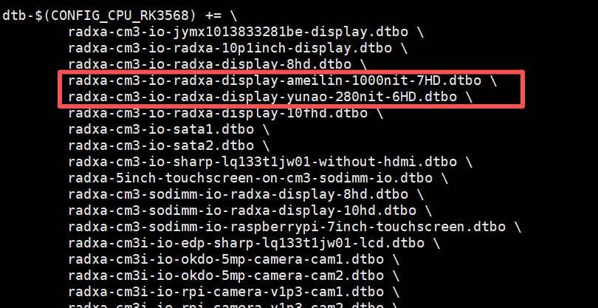

然后进行内核编译
在编译完，刷入系统后，rsetup启用设备树插件

四、开启电池电量检测(CW2015)
CW2015是一个国产电压检测原理的电量计芯片，非库仑计这种精确测量设备，其精度会受电压波动影响，精度5%。
联系cellwise官方电话得到技术支持，电池建模三周时间，是免费的，厂商提供的2S 4000mah的电池建模数据为
15 7E 9E 47 26 14 0B 09 09 0E 1E 33 46 51 4E 3B 26 1C 1F 28 40 4B 55 59 49 AE 07 AE 30 50 AD 99 A2 9D 97 9B 41 1C 6A 69 0E 30 59 86 8F 90 90 42 5A 82 94 A2 80 69 5E CB 2F 00 64 A5 B5 C1 46 AE

远东FEB 6AH电池建模数据为
15 7E 90 3A 19 15 3D 63 71 64 4D 50 60 5B 5F 69 68 6A 56 7C 82 83 6B 64 84 98 06 66 2E 4E 6A 8A 94 FA FF FF 44 13 FF 3F 09 6D 29 5C 86 93 9A 40 55 82 95 98 80 60 03 CB 2F 00 64 A5 B5 C1 46 AE

实测5600mah，4.2V~2.5V

注意由于CW2015的电池检测口最大输入电压5.5V，所以2S需要分压作为1S检测

CW2015接在GPIO1_A0 SDA和GPIO1_A1 SCL上，该I2C属于I2C3

驱动文件drivers/power/supply/cw2015_battery.c

驱动程序通过读取设备树插件来实现对配置文件的获取
device_property_read_u8_array(dev, "cellwise,battery-profile",cw_bat->bat_profile, length);

CW2015默认I2C地址是0x62

由于I2C3没有开启，因此也需要打开该节点，且其属于I2C3的第M0个输出口
&i2c3 {
status = "okay";
pinctrl-0 = <&i2c3m0_xfer>; //I2C3_M0
#address-cells = <1>;
#size-cells = <0>;

cw2015: cw2015@62 {
status = "okay";
compatible = "cellwise,cw2015";
reg = <0x62>;
cellwise,battery-profile = /bits/ 8
<0x15 0x7E 0x90 0x3A 0x19 0x15 0x3D 0x63
0x71 0x64 0x4D 0x50 0x60 0x5B 0x5F 0x69
0x68 0x6A 0x56 0x7C 0x82 0x83 0x6B 0x64
0x84 0x98 0x06 0x66 0x2E 0x4E 0x6A 0x8A
0x94 0xFA 0xFF 0xFF 0x44 0x13 0xFF 0x3F
0x09 0x6D 0x29 0x5C 0x86 0x93 0x9A 0x40
0x55 0x82 0x95 0x98 0x80 0x60 0x03 0xCB
0x2F 0x00 0x64 0xA5 0xB5 0xC1 0x46 0xAE>;
cellwise,dual-cell = <1>; //2s 电池
cellwise,monitor-interval-ms = <5000>; //5s 检测一次
monitored-battery = <&battery>; //电池节点
power-supplies = <&mains_charger>;
};
};

电量计节点依赖于两个其他节点，一个是电池节点，另一个是供电节点，这两个节点建议都在根节点 / 中添加。

battery节点，指定电池的容量为uAh
battery: battery {
compatible = "simple-battery";
charge-full-design-microamp-hours = <6000000>;
};

供电节点可以是bq25703、bq25859这种快充和充电管理芯片，也可以是GPIO充电器。简单考虑，通过检测某个特定GPIO引脚的拉高拉低来检测充电器有没有插入。
mains_charger: dc-charger {
compatible = "gpio-charger";
charger-type = "mains";
gpios = <&gpio3 RK_PB4 GPIO_ACTIVE_HIGH>;
pinctrl-names = "default";
pinctrl-0 = <&dc_det_pin>;
};
dc-charger {
dc_det_pin: dc-det-pin {
rockchip,pins = <3 RK_PB4 RK_FUNC_GPIO &pcfg_pull_none>;
};
};

启动后，CW2015的输出如下

电压检测情况如下：

当前剩余电量检测情况如下：

五、开启散热(PWM-FAN)
RK3566最大功率在5W左右
根据芯片datasheet，芯片最大125度，建议操作温度最大80度
绑定soc温度到风扇上进行控制，使用PWM0M1 GPIO0_C7
注意fan0需要在根/ 下定义，其他的无所谓
fan0: pwm-fan {
compatible = "pwm-fan";
#cooling-cells = <2>;
cooling-levels = <0 64 128 192 255>;
pwms = <&pwm0 0 10000 0>;
};

&pwm0 {
pinctrl-0 = <&pwm0m1_pins>;
status = "okay";
};
&soc_thermal {
sustainable-power = <5000>; /* milliwatts */
cooling-maps {
map2 {
trip = <&target>;
cooling-device =
<&fan0 THERMAL_NO_LIMIT THERMAL_NO_LIMIT>;
contribution = <8192>;
};
map3 {
trip = <&threshold>;
cooling-device =
<&fan0 THERMAL_NO_LIMIT THERMAL_NO_LIMIT>;
contribution = <8192>;
};
};
};

&threshold {
temperature = <60000>;
};
五档 0 ~ 25% ~ 50% ~ 75% ~ 100%
开启风扇的温度是60度，目标维持温度75度，极限温度115度

六、280nit 6inch 60￥ 屏幕适配

1.开启屏幕显示和打开背光
这次使用的屏幕是泰山派猫屏，因成本较低所以考虑，这款屏幕的LCD驱动为HX8394D，触摸驱动为GT970，背光为7串2并LED，每个LED最大电流20ma，参考电压21.7~-1.2V。要注意触摸部分使用的供电是2.8V~3.3V都可以，使用的I2C、RST、INT电平可为1.8V，也可为3.3V。
LCD驱动部分按照商家给的屏幕初始化序列进行转化即可，触摸部分也有相应的下发配置文件。
注意这个屏幕MIPI_DSI的Lane仅3Lane
MIPI初始化序列，相比于阿美林的1000nit屏幕，这款屏幕多为长指令写入。
参考文件6.0-1MIPI CODE (1).txt

转换后内容如下
39 00 04 B9 FF 83 94
39 00 03 BA 72 83
39 00 10 B1 6C 15 15 24 E4 11 F1 80 E4 97 23 80 C0 D2 58
39 00 0C B2 00 64 10 07 22 1C 08 08 1C 4D 00
39 00 0D B4 00 FF 03 5A 03 5A 03 5A 01 6A 30 6A
15 00 02 BC 07
39 00 04 BF 41 0E 01
39 00 1F D3 00 06 00 40 07 08 00 32 10 07 00 07 54 15 0F 05 04 02 12 10 05 07 33 33 0B 0B 37 10 07 07
39 00 2D D5 04 05 06 07 00 01 02 03 20 21 22 23 18 18 18 18 18 18 18 18 19 19 18 18 18 18 1B 1B 1A 1A 18 18 18 18 18 18 18 18 18 18 18 18 18 18
39 00 2D D6 03 02 01 00 07 06 05 04 23 22 21 20 18 18 18 18 18 18 58 58 18 18 19 19 18 18 1B 1B 1A 1A 18 18 18 18 18 18 18 18 18 18 18 18 18 18
15 00 02 CC 09
39 00 03 B6 51 51
39 00 2B E0 00 10 16 2D 33 3F 23 3E 07 0B 0D 17 0E 12 14 12 13 06 11 13 18 00 0F 16 2E 33 3F 23 3D 07 0B 0D 18 0F 12 14 12 14 07 11 12 17
39 00 03 C0 30 14
39 00 05 C7 00 C0 40 C0
15 00 02 DF 87
15 00 02 D2 66
15 78 02 11 00
15 28 02 29 00

15 00 02 CC 09 这里原厂给的写入01会导致屏幕镜像显示

对于屏幕时序，按规格书
VS=2 VFP=2 VBP=2 Vactive=1280
HS=0.2 HFP=1 HBP=1 Hactive=800
(HS可等效为1)

实测发现上述显示效果很差，基本都要求大于8，而且屏幕是720P的
VS=16 VFP=8 VBP=8 Vactive=1280
HS=16 HFP=8 VFP=8 Hactive=720
有效像素时钟为:(1280+16+8+8)(720+16+8+8)60= 59,197,440 取59200000

对于上电信号时序，规格书中没有给出，按照泰山派的默认即可
enable=100ms
prepare=20ms
reset=200ms
init=120ms
unprepare和disable都设置为20ms

2.开启触摸
对于触摸 I2C1 同样先使用i2ctool检查i2c1上是否存在触摸芯片
该屏幕datasheet写明使用GT970触摸芯片，实际为GT911(GT9110)
tp-size = <9110>;

其次屏幕尺寸为720x1280
max-x = <720>;
max-y = <1280>;

触屏驱动文件drivers/input/touchscreen/gt9xx/gt9xx.c
同样修改驱动，关闭cfg下发功能，以免覆盖
文件drivers/input/touchscreen/gt9xx/gt9xx.h
GTP_CUSTOM_CFG设置为0，关闭自定义参数开关
GTP_AUTO_UPDATE 关闭搜寻bin文件进行固件升级
GTP_HEADER_FW_UPDATE 关闭firmware固件升级
GTP_AUTO_UPDATE_CFG 关闭搜寻.cfg升级

打开gt9xx.h的debug开关(调试正常后关闭)

根据触屏驱动文件drivers/input/touchscreen/gt9xx/gt9xx.c的内容
gt970触摸芯片对应的下发配置数据是gtp_dat_9_7数组
gt911触摸芯片对应的下发配置数据是gtp_dat_gt11数组
gt9110触摸芯片对应的下发配置数据是gtp_dat_gt9110数组

再根据.src/linux/drivers/input/touchscreen/gt9xx/gt9xx_cfg.h的内容
gtp_dat_gt11使用的是GT911_700190_20191129_164215_800_1280_V96.cfg
gtp_dat_9_7使用的是GT9110P_Config_20160217_1526_2048_97.cfg
gtp_dat_9110使用的是GT9110P(2020)V71_Config_20201028_170326.cfg

由于屏幕原厂技术支持太弱，无法给出正确的触摸配置文件，因此从立创开源广场的相同屏幕驱动源码中抄取

开源项目给的cfg文件WGJ89006B_GT911_Config_20140625_085816_0X43.cfg重命名为yunaoWGJ89006B_GT911_Config_20140625_085816_0X43.cfg
放到如下文件夹中
/home/ubuntu/bsp/.src/linux/drivers/input/touchscreen/gt9xx
然后在gt9xx_cfg.h中，芯片对应的cfg改为这个文件即可正确驱动触摸
u8 gtp_dat_gt9110[] = {
/* <1200, 1920>*/
//#include "GT9110P(2020)V71_Config_20201028_170326.cfg"
#include "yunaoWGJ89006B_GT911_Config_20140625_085816_0X43.cfg"
};

现有驱动不去读设备树的cfg配置，因此在设备树里添加厂商cfg数据无效

然后根据触摸的情况，调整xy交换和xy轴的反转即可，在这款屏幕中，修改drivers/input/touchscreen/gt9xx/gt9xx.c驱动中的9110为如下

else if (val == 9110) {
m89or101 = FALSE;
bgt9110 = TRUE;
gtp_change_x2y = TRUE;
gtp_x_reverse = TRUE;
gtp_y_reverse = TRUE;
}

注意gt9xx驱动中，GT911和GT970芯片组(bgt911、bgt970)的gtp_change_x2y、gtp_x_reverse和gtp_y_reverse都是无效的， gt9910、gt9911、gt9912等是有效的。

七、适配Linux6.1内核和debian12 bookworm
由于rk官方默认SDK为debian11 bullseye，不支持debian12 bookworm，radxa和rk官方联合开发了debian12 bookworm的sdk，该sdk的名称是rsdk，其目的是替换rbuild，实现构建高版本uboot+内核+文件系统打包。
因此rsdk只能实现文件系统构建打包，关于内核编译的部分，还是由bsp实现。使用bsp编译linux6.1内核，然后使用rsdk打包内核以及构建bookworm系统。
此外，overlay被 radxa也进行了分离，需要设备树插件的话，也要单独搭建overlay的开发源码

编译环境：Ubuntu24.04
RSDK本质是一套docker环境，在这个环境中部署了QEMU模拟arm64指令集执行，在arm64虚拟机中部署了SDK源码，然后使用arm64进行SDK编译

1.RSDK部署
项目地址
https://radxaos-sdk.github.io/rsdk/

rsdk可通过visual code部署或者devcontainer部署，此处选用devcontainer
sudo apt update
sudo apt install git qemu-user-static binfmt-support npm docker.io
sudo usermod -a -G docker $USER

重启命令行

git clone --recurse-submodules https://github.com/RadxaOS-SDK/rsdk.git

cd rsdk
npm install @devcontainers/cli

(以下命令要求必须在rsdk目录下执行，必须翻墙，每次重新进入终端需要重新执行)
export PATH="$PWD/src/bin:$PWD/node_modules/.bin:$PATH"
rsdk devcon up
rsdk devcon
30min完成

查看帮助
rsdk help

进入完整开发环境
rsdk shell
sudo chmod 0666 /dev/kvm

执行编译zero3镜像
rsdk build radxa-zero3
1h完成

执行编译cm3镜像(使用debs中的指定内核包和设备树插件)
rsdk build radxa-cm3-io bookworm xfce --no-cache --debs ./debs
40min完成

2025.10.15 3568还没有正式源。Rock-3a必须加-T，并且不能加deb，-T开启多线程（multi-thread）并行构建，构建出来的还是5.10内核
rsdk build rock-3a bookworm xfce --no-cache -T
rsdk build rock-3a bookworm xfce --no-cache -T --debs ./debs

注意在rsdk中，并没有执行内核以及设备树的源码编译，而是直接从repo中下载的可用镜像，因此无法在rsdk中执行内核以及设备树的修改。

2.BSP(rk2410-nocsf)部署
项目地址
https://github.com/radxa-pkg/linux-rk2410-nocsf

cd ~
git clone --recurse-submodules https://github.com/radxa-pkg/linux-rk2410-nocsf.git
(很大 需要下4G数据 有可能失败 如果一直不成功 则递归下子模块稍后执行)

然后在rsdk环境中执行编译
cd /workspaces/linux-rk2410-nocsf

sudo apt-get install libssl-dev:arm64

sudo apt install flex bison bc libncurses-dev cpio kmod libyaml-dev gcc-aarch64-linux-gnu

执行编译
make deb

在编译完后，上级目录会出现deb包，这就是内核deb包，如果板卡已有操作系统，直接上传deb包到板卡上，使用dpkg即可更新内核

注入按大小排序，如下几个包才是有效的
linux-headers-6.1.84-12-rk2410-nocsf_6.1.84-12_arm64.deb
linux-image-6.1.84-12-rk2410-nocsf_6.1.84-12_arm64.deb
linux-libc-dev_6.1.84-12_arm64.deb

3.BSP(rk2410-nocsf) CM3-IO移植
rk2410-nocsf默认创建的deb包，在CM3-IO上不能使用
因为是执行make deb构建的内核，因此主要从makefile入手

makefile deb执行了
$(CUSTOM_DEBUILD_ENV) debuild --no-lintian --lintian-hook "lintian --fail-on error,warning --suppress-tags-from-file $(PWD)/debian/common-lintian-overrides -- %p_%v_*.changes" --no-sign -b

debuild的-b参数指定只构建二进制包

debuild是debian的二进制构建工具
其会读取linux-rk2410-nocsf/debian/下的所有文件夹(板层文件夹)
linux-headers-*
linux-image-*
linux-libc-dev-*

然后找到这些文件夹中的DEBIAN/control的定义，这些信息对应要编译哪些板卡的包，以及依赖和描述

除了描述和依赖说明以外，linux-rk2410-nocsf/debian/文件夹下还有patches、rules、source，patches文件夹是存放radxa修改补丁的位置，source文件夹暂时没有有效内容，rules文件是编译的脚本文件

Rules中调用了dh_builddeb，这是debian helper的一部分，用于构建包
但目前这些板层文件夹没有定义任何内容，因此板层的deb包是空的，主要的deb包还是通过构建linux-rk2410-nocsf/src来实现的

在当前的内核源码中linux-rk2410-nocsf/src没有定义cm3的设备树，因此zero3和rock3c运行正常，但是cm3运行不正常，此处进行cm3设备树的添加
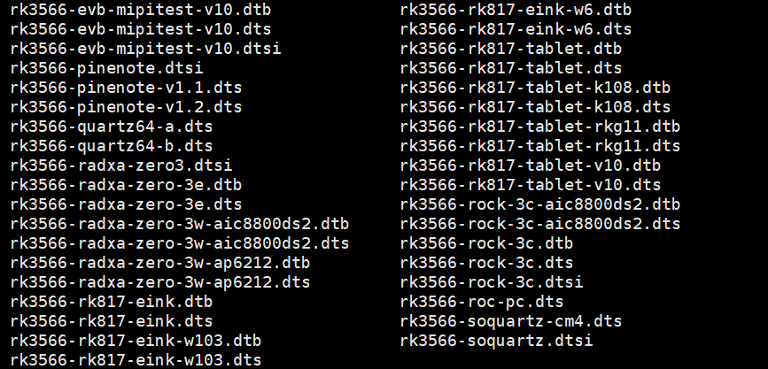

当前rk2410-nocsf github仓库对应的分支是https://github.com/radxa/kernel/tree/3bbac32c942f4d98fc87bde3852f185dce56ff56
这个分支源码中确实没有cm3-io的设备树文件

Linux-6.1-stan-rk4.1和Linux-6.1-stan-rk5.1这个内核开发的default中暂时也没有cm3的设备树文件
https://github.com/radxa/kernel/tree/linux-6.1-stan-rkr4.1/arch/arm64/boot/dts/rockchip

但是在Linux-6.1-stan-rk4.1-buildroot内核分支中有cm3的设备树文件
https://github.com/radxa/kernel/tree/linux-6.1-stan-rkr4.1-buildroot

因为zero3的设备树在rk2410-nocsf可使用，也就是此6.1内核应该是支持3566的，于是进行移植，将buildroot中的设备树文件rk3566-radxa-cm3-io.dts和rk3566-radxa-cm3.dtsi移植到rk2410-nocsf的内核中

cd ~/rk2410-nocsf/src/arch/arm64/boot/dts/rockchip/

拷贝rk3566-radxa-cm3-io.dts和rk3566-radxa-cm3.dtsi到这个目录中

然后修改设备树的编译Makefile，使得内核编译时会将这个设备树文件编译
编译目标：rk3566-radxa-cm3-io.dts
可添加至zero3下
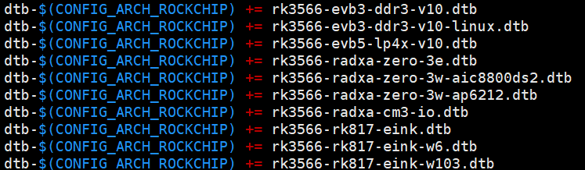
make deb构建内核包

在make deb后，回到rsdk目录，并拷贝deb包到rsdk/debs目录

删除旧的内核包
rm -rf /workspaces/rsdk/debs/linux-*

cp /workspaces/linux-*.deb /workspaces/rsdk/debs/

进行整体合并编译
rsdk build radxa-cm3-io bookworm xfce --no-cache --debs ./debs

实测编译出的固件可以成功启动cm3-io Linux6.1内核
内核的后续更改无需重新编译固件，仅上传内核deb安装就行

4.BSP(rk2410-nocsf) 内核修改
外设:gt911触摸芯片、cw2015电量计芯片
此源码的默认配置文件位置在src/.github/local/Makefile.local
文件内容rockchip_linux_defconfig rk3576.config radxa.config radxa_custom.config

修改rockchip_linux_defconfig即可
arch/arm64/configs/rockchip_linux_defconfig

加的修改
cd /workspaces/linux-rk2410-nocsf/src
make mrproper || true //恢复到刚刚clone的状态
ARCH=arm64 CROSS_COMPILE=aarch64-linux-gnu- make rockchip_linux_defconfig

怎么找到的修改项，由于新版构建环境不能用 menuconfig，我们先在可用环境执行 make menuconfig 找出变化项，然后手动把关键配置（例如 CW2015）添加到 rockchip_linux_defconfig 中。这样每次 make rockchip_linux_defconfig 时都能自动启用电量计驱动。
由于新版rk2410-nocsf不支持menuconfig，因此需要手动执行make menuconfig，然后查看.config中更变的字段，最后将更变字段修改回rockchip_linux_defconfig
Src目录下执行
make menuconfig

CW2015依赖于POWER_SUPPLY和I2C，这两个默认都是打开的，添加CW2015即可
CONFIG_BATTERY_CW2015=y (添加此行到rockchip_linux_defconfig)
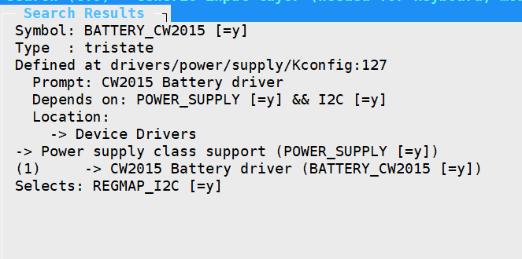

GT9XX依赖于INPUT、INPUT_TOUCHSCREEN、I2C、ARCH_ROCKCHIP
这些都打开了，且GT9XX默认就已经编译进内核
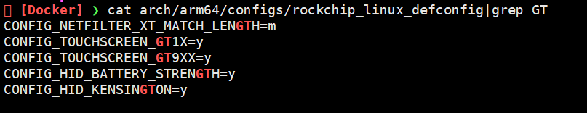
注意驱动需要修改，按照3.3.2修改即可

5.BSP板层文件修改
由于板层文件定义可能存在大量GPIO冲突，因此需要进行修改
主要针对rk3566-radxa-cm3.dtsi和rk3566-radxa-cm3-io.dts
rk3566-radxa-cm3.dtsi->rk3566-radxa-cm3-io.dts
rk3566-radxa-cm3-io.dts->rk3566.dtsi 和rk3568-linux.dtsi(默认内核参数)
rk3566.dtsi-> rk356x.dtsi(主要节点定义)
rk356x.dtsi-> rk3568-pinctrl.dtsi(节点pinctrl 节点使用的引脚定义)

1.核心板rk3566-radxa-cm3.dtsi定义
RK3566芯片电源域在rk3566-radxa-cm3.dtsi的rk817节点定义中
其余电源域有
vcc_sys(5V)
vcc3v3_sys、vcc5v0_sys
sdio_pwrseq(SDIO WIFI使能/复位 GPIO2_B7)

pmic使用GPIO0_A3进入中断、GPIO0_A2睡眠/复位
LED使用GPIO0_A6 用户LED灯
ADC使用saradc和tsadc节点，tsadc确定内部cpu、gpu、npu等温度
Saradc有4ch，根据3566平台特性，应该被用来识别板卡加载不同设备树文件，原理图上ch0用于recovery，ch1用于硬件ID识别(底板断路)，ch2用于音频HP_HOOK
Saradc不占用普通GPIO，是独立IO口

gmac1 GPIO4_C2复位 mdio1
WIFI GPIO2_C1 主机唤醒
WIFI /BT通讯使用uart1m0_xfer、uart1m0_ctsn、uart1m0_rtsn(使用的引脚为)
GPIO2_B3-RX、GPIO2_B4-TX、GPIO2_B6-CTSN、GPIO2_B5-RTSN
蓝牙 设备唤醒 GPIO2_B2 主机唤醒GPIO2_B1 使能GPIO2_C0
除此以外，还有如下节点

处理器核心节点
cpu0、dfi(内存监控)、dmc(内存节点)、pcie2x1(禁用)
i2c0(tcs4525 cpu供电、rk817电源域、eeprom-SPL-Loader)、pmu_io_domains

i2c0使用GPIO0_B1、GPIO0_B2

USB(USB3.0节点可禁用)
u2phy0_host、u2phy0_otg、u2phy1_host、u2phy1_otg、usb2phy0、usb2phy1、usb_host0_ehci、usb_host0_ohci、usb_host1_ehci、usb_host1_ohci、usbdrd_dwc3、usbdrd30、usbhost_dwc3、usbhost30、combphy1_usq、combphy2_psq

3566有2个2.0 usb-host，一个2.0 usb-otg，otg不占用普通GPIO，HOST0与OTG共用，HOST1也不占用普通GPIO

储存节点
sdhci、sdmmc1、sfc
sdhci是存储设备的host controller

核心板使用SDMMC1，应该是作为EMMC
SDMMC1使用的引脚
GPIO2_A3 SDMMC1_D0 GPIO2_A4 SDMMC1_D1
GPIO2_A5 SDMMC1_D2 GPIO2_A6 SDMMC1_D3
GPIO2_A7 SDMMC1_CMD GPIO2_B0 SDMMC1_CLK
GPIO2_B1 SDMMC1_PWREN GPIO2_B2 SDMMC1_DET

显示(Die内部总线 非GPIO)
gpu、vop、vop_mmu

视频编解码(Die内部总线 非GPIO)
jpegd、jpegd_mmu、rkvdec、rkvdec_mmu、rkvenc、rkvenc_mmu、vdpu、vdpu_mmu、vepu、vepu_mmu

图像处理(Die内部总线 非GPIO)
iep、iep_mmu、mpp_srv、rk_rga

MIPI摄像头的CIF层和ISP(均可禁用 地面端无需摄像头) (Die内部总线 非GPIO)
rkcif、rkcif_mmu、rkisp、rkisp_mmu
主翼MIPI_CSI节点才是使用GPIO的节点 CIF不是

神经网络处理器(Die内部总线 非GPIO)
bus_npu、rknpu、rknpu_mmu、reserved_memory(npu-dma)

由于cm3和cm3-io的设备树调用链上均无evb板设备树文件，因此除了这两个文件开启的节点外，其余外设节点默认情况均为禁用。

上述节点所使用的GPIO可与核心板pinout对应查看

Pmic的睡眠GPIO0_A2不允许从底板使用
I2C0不建议从底板使用，因为挂载太多东西了
其余使用的GPIO均未引出到核心板Pinout

2.底板rk3566-radxa-cm3-io.dts定义
电源域
vcc5v0_usb30(使用GPIO3_C2控制)
vcc_sd(使用GPIO0_A5控制)
tf_det(使用GPIO0_D4控制)
vcc_ch482d1(使用GPIO3_C7控制)
vcc_ch482d2(使用GPIO3_C6控制)

这些电源域现在没有了 删除 释放GPIO

其余节点
rk817_sound 使用i2s1、插入探测使用GPIO4_C4，关闭了rk817的RTC
不使用声音 删除 I2S引脚较多 可自行查看

风扇使用pwm0m1 GPIO0_C7
风扇启动由threshold控制 当前60度，目标维持温度85度，关机温度115度
确实有风扇控制需求，保留

LED 绿色心跳灯使用GPIO4_A4
PWR红色供电灯使用GPIO4_B7
底板没有画灯 删除

i2s0_8ch使能，作为hdmi_sound节点的声音通道输出
不使用声音 删除

sdmmc0使能(sdcard)
GPIO1_D5 SDMMC0_D0 GPIO1_D6 SDMMC0_D1
GPIO1_D7 SDMMC0_D2 GPIO2_A0 SDMMC0_D3
GPIO2_A1 SDMMC0_CMD GPIO2_A2 SDMMC0_CLK
GPIO0_A4 SDMMC0_DET GPIO0_A5 SDMMC0_PWREN
底板没有设计sd卡 删除

i2c2使能 i2c2m1有一个高精度RTC时钟hym8563
GPIO4_B4、GPIO4_B5
没使用I2C2 删除

display_subsystem显示子系统使能
hdmi、hdmi_in_vp0、hdmi_sound、route_hdmi使能，hdmi_in_vp1禁用
GCS主要是显示 保留

u2phy0_host、usbhost_dwc3、usbhost30、combphy1_usq、combphy2_psq使能
USB功能保留

pcie2x1使能 复位使用GPIO1_B2 其余引脚使用pcie20m2_pins
没使用PCIE2.0 删除

soc_thermal使能，绑定风扇节点进行散热，绑定threshold节点指定CPU散热温度
保留 节点无关GPIO

gmac1使能
gmac1m0_miim使用的引脚GPIO3_C4、GPIO3_C5(mdcm0、mdiom0)
gmac1m0_rx_bus2使用的引脚GPIO3_B1、GPIO3_B2、GPIO3_B3(rxd0m0、rxd1m0、rxdvcrsm0)
gmac1m0_tx_bus2使用的引脚GPIO3_B5、GPIO3_B6、GPIO3_B7(txd0m0、txd1m0、txenm0)
gmac1m0_rgmii_clk使用的引脚GPIO3_A7、GPIO3_A6(rxclkm0、txclkm0)
gmac1m0_rgmii_bus使用的引脚GPIO3_A4、GPIO3_A5、GPIO3_A2、GPIO3_A3(rxd2m0、rxd3m0、txd2m0、txd3m0)
gmac1m0_clkinout使用的引脚GPIO3_C0(gmac1_mclkinoutm0)

底板保留网卡接口引脚

RK3566及更好芯片都使用RGMII(1000M)、低端芯片如RK3506都使用RMII(100M)

3.rk3566-radxa-cm3-io.dts修改版定义(添加了风扇)
// SPDX-License-Identifier: (GPL-2.0+ OR MIT)
/*
* Copyright (c) 2024 Rockchip Electronics Co., Ltd.
* Copyright (c) 2025 Radxa Computer (Shenzhen) Co., Ltd.
*
*/

/dts-v1/;

#include "rk3566-radxa-cm3.dtsi"

/ {
model = "Radxa CM3 IO Board";
compatible = "radxa,cm3-io", "radxa,cm3", "rockchip,rk3566";

fan0: pwm-fan {
compatible = "pwm-fan";
#cooling-cells = <2>;
cooling-levels = <0 64 128 192 255>;
pwms = <&pwm0 0 10000 0>;
};
};

&usbdrd_dwc3 {
status = "disabled";
};

&usbdrd30 {
status = "disabled";
};

&combphy2_psq {
status = "disabled";
};

&rkcif {
status = "disabled";
};

&rkcif_mmu {
status = "disabled";
};

&rkisp {
status = "disabled";
};

&rkisp_mmu {
status = "disabled";
};

&gpio_leds {
heartbeat-led-green {
gpios = <&gpio4 4 GPIO_ACTIVE_LOW>;
linux,default-trigger = "heartbeat";
default-state = "on";
pinctrl-0 = <&heartbeat_led>;
};

pwr-led-red {
gpios = <&gpio4 15 GPIO_ACTIVE_LOW>;
linux,default-trigger = "default-on";
pinctrl-0 = <&pwr_led>;
};
};

&display_subsystem {
status = "okay";
};

&u2phy0_host {
status = "okay";
};

&pwm0 {
pinctrl-0 = <&pwm0m1_pins>;
status = "okay";
};

&soc_thermal {
sustainable-power = <5000>; /* milliwatts */
cooling-maps {
map2 {
trip = <&target>;
cooling-device =
<&fan0 THERMAL_NO_LIMIT THERMAL_NO_LIMIT>;
contribution = <8192>;
};
map3 {
trip = <&threshold>;
cooling-device =
<&fan0 THERMAL_NO_LIMIT THERMAL_NO_LIMIT>;
contribution = <8192>;
};
};
};

&threshold {
temperature = <60000>;
};

&pinctrl {
gmac1 {
gmac1m0_miim: gmac1m0-miim {
rockchip,pins =
/* gmac1_mdcm0 */
<3 RK_PC4 3 &pcfg_pull_none_drv_level_15>,
/* gmac1_mdiom0 */
<3 RK_PC5 3 &pcfg_pull_none_drv_level_15>;
};

gmac1m0_rx_bus2: gmac1m0-rx-bus2 {
rockchip,pins =
/* gmac1_rxd0m0 */
<3 RK_PB1 3 &pcfg_pull_none_drv_level_15>,
/* gmac1_rxd1m0 */
<3 RK_PB2 3 &pcfg_pull_none_drv_level_15>,
/* gmac1_rxdvcrsm0 */
<3 RK_PB3 3 &pcfg_pull_none_drv_level_15>;
};

gmac1m0_tx_bus2: gmac1m0-tx-bus2 {
rockchip,pins =
/* gmac1_txd0m0 */
<3 RK_PB5 3 &pcfg_pull_none_drv_level_15>,
/* gmac1_txd1m0 */
<3 RK_PB6 3 &pcfg_pull_none_drv_level_15>,
/* gmac1_txenm0 */
<3 RK_PB7 3 &pcfg_pull_none_drv_level_15>;
};

gmac1m0_rgmii_clk: gmac1m0-rgmii-clk {
rockchip,pins =
/* gmac1_rxclkm0 */
<3 RK_PA7 3 &pcfg_pull_none_drv_level_15>,
/* gmac1_txclkm0 */
<3 RK_PA6 3 &pcfg_pull_none_drv_level_15>;
};

gmac1m0_rgmii_bus: gmac1m0-rgmii-bus {
rockchip,pins =
/* gmac1_rxd2m0 */
<3 RK_PA4 3 &pcfg_pull_none_drv_level_15>,
/* gmac1_rxd3m0 */
<3 RK_PA5 3 &pcfg_pull_none_drv_level_15>,
/* gmac1_txd2m0 */
<3 RK_PA2 3 &pcfg_pull_none_drv_level_15>,
/* gmac1_txd3m0 */
<3 RK_PA3 3 &pcfg_pull_none_drv_level_15>;
};

gmac1m0_clkinout: gmac1m0-clkinout {
rockchip,pins =
/* gmac1_mclkinoutm0 */
<3 RK_PC0 3 &pcfg_pull_none_drv_level_15>;
};
};
leds {
heartbeat_led: heartbeat-led{
rockchip,pins = <4 RK_PA4 RK_FUNC_GPIO &pcfg_pull_none>;
};

pwr_led: pwr-led{
rockchip,pins = <4 RK_PB7 RK_FUNC_GPIO &pcfg_pull_none>;
};
};
};

6.overlay源码部署
项目地址
https://github.com/radxa-pkg/radxa-overlays

cd ~
git clone --recurse-submodules https://github.com/radxa-pkg/radxa-overlays.git

在容器执行
sudo apt install dh-sequence-dkms

执行编译overlay根目录执行
cd workspace/radxa-overlays/
make deb

在编译完后，上级目录下会出现dkms deb包，这就是设备树deb包，如果板卡已有操作系统，直接上传deb包到板卡上，使用dpkg即可更新设备树

radxa-overlays-dkms_0.2.4_all.deb
sudo dpkg -i radxa-overlays-dkms_0.2.4_all.deb
确认安装结果：
dpkg -l | grep radxa-overlays
若能看到类似以下输出，表示安装成功：
ii radxa-overlays-dkms 0.2.4 all Radxa overlays dkms package

sudo rsetup

7.overlay修改
依照第三章的设备树内容进行设备树添加
cd /workspaces/radxa-overlays/arch/arm64/boot/dts/rockchip/overlays

注意新版设备树不在电脑端进行交叉编译为dtb，而是编写为dkms包，在板端安装dkms包时会自动编译为dtb文件

添加设备树插件 紧凑型无人机地面端
nano /workspaces/radxa-overlays/arch/arm64/boot/dts/rockchip/overlays/aircas-compact-GCS.dts

/dts-v1/;
/plugin/;

#include <dt-bindings/gpio/gpio.h>
#include <dt-bindings/pinctrl/rockchip.h>
#include <dt-bindings/interrupt-controller/irq.h>
#include <dt-bindings/display/drm_mipi_dsi.h>
#include "dt-bindings/display/drm_mipi_dsi_overlay.h"
#include <dt-bindings/pwm/pwm.h>

/ {
metadata {
title = "Enable AIRCAS compact GCS";
compatible = "radxa,cm3-io";
category = "display";
exclusive = "dsi0", "vp0", "video_phy0", "pwm5";
description = "Enable AIRCAS COMPAT GCS Peripheral.";
};
};

&pwm5 {
status = "okay";
};

&{/} {
vcc_lcd_mipi: vcc-lcd-mipi { //MIPI供电控制MOS
status = "okay";
compatible = "regulator-fixed";
regulator-name = "vcc_lcd_mipi";
pinctrl-names = "default";
pinctrl-0 = <&vcc_mipi_pin>;
gpio = <&gpio1 RK_PD5 GPIO_ACTIVE_HIGH>;
enable-active-high;
regulator-boot-on;
regulator-state-mem {
regulator-off-in-suspend;
};
};

vcc_lcd_tp: vcc-lcd-tp { //TP供电控制MOS
status = "okay";
compatible = "regulator-fixed";
regulator-name = "vcc_lcd_tp";
pinctrl-names = "default";
pinctrl-0 = <&vcc_tp_pin>;
gpio = <&gpio3 RK_PD0 GPIO_ACTIVE_LOW>;
enable-active-high;
regulator-boot-on;
regulator-state-mem {
regulator-off-in-suspend;
};
};

backlight: backlight {
status = "okay";
compatible = "pwm-backlight";
pinctrl-names = "default";
pinctrl-0 = <&dsi0_backlight_en>;
pwms = <&pwm5 0 50000 PWM_POLARITY_INVERTED>; //GPIO0_C4 PWM5
enable-gpios = <&gpio4 RK_PB3 GPIO_ACTIVE_HIGH>; //背光MOS控制
post-pwm-on-delay-ms = <10>; //开启控制延时
pwm-off-delay-ms = <10>; //关闭控制延时
brightness-levels = <
0 20 20 21 21 22 22 23
23 24 24 25 25 26 26 27
27 28 28 29 29 30 30 31
31 32 32 33 33 34 34 35
35 36 36 37 37 38 38 39
40 41 42 43 44 45 46 47
48 49 50 51 52 53 54 55
56 57 58 59 60 61 62 63
64 65 66 67 68 69 70 71
72 73 74 75 76 77 78 79
80 81 82 83 84 85 86 87
88 89 90 91 92 93 94 95
96 97 98 99 100 101 102 103
104 105 106 107 108 109 110 111
112 113 114 115 116 117 118 119
120 121 122 123 124 125 126 127
128 129 130 131 132 133 134 135
136 137 138 139 140 141 142 143
144 145 146 147 148 149 150 151
152 153 154 155 156 157 158 159
160 161 162 163 164 165 166 167
168 169 170 171 172 173 174 175
176 177 178 179 180 181 182 183
184 185 186 187 188 189 190 191
192 193 194 195 196 197 198 199
200 201 202 203 204 205 206 207
208 209 210 211 212 213 214 215
216 217 218 219 220 221 222 223
224 225 226 227 228 229 230 231
232 233 234 235 236 237 238 239
240 241 242 243 244 245 246 247
248 249 250 251 252 253 254 255
>;
default-brightness-level = <200>; //默认亮度200，越小越亮
};

battery: battery {
compatible = "simple-battery";
charge-full-design-microamp-hours = <6000000>;
};

mains_charger: dc-charger {
compatible = "gpio-charger";
charger-type = "mains";
gpios = <&gpio3 RK_PB4 GPIO_ACTIVE_HIGH>;
pinctrl-names = "default";
pinctrl-0 = <&dc_det_pin>;
};
};

&dsi0 {
status = "okay";
//rockchip,lane-rate = <480>; 屏蔽MIPI速率，驱动会自行计算
#address-cells = <1>;
#size-cells = <0>;

dsi_panel: panel@0 {
status = "okay";
compatible = "simple-panel-dsi";
reg = <0>;
backlight = <&backlight>;
power-supply = <&vcc_lcd_mipi>;
reset-gpios = <&gpio3 RK_PC1 GPIO_ACTIVE_LOW>;
pinctrl-names = "default";
pinctrl-0 = <&dsi0_lcd_rst_gpio>;
rotation = <90>;

prepare-delay-ms = <20>;
reset-delay-ms = <5>;
init-delay-ms = <5>;
enable-delay-ms = <120>;

unprepare-delay-ms = <120>;
disable-delay-ms = <50>;

// 94.2mm 150.72mm
width-mm = <94>;
height-mm = <150>;
dsi,flags = <(MIPI_DSI_MODE_VIDEO | MIPI_DSI_MODE_VIDEO_BURST | MIPI_DSI_MODE_LPM | MIPI_DSI_MODE_EOT_PACKET)>;
dsi,format = <MIPI_DSI_FMT_RGB888>;
dsi,lanes = <4>;
panel-init-sequence = [
39 00 04 FF 98 81 03
15 00 02 01 00
15 00 02 02 00
15 00 02 03 73
15 00 02 04 13
15 00 02 05 00
15 00 02 06 0A
15 00 02 07 05
15 00 02 08 00
15 00 02 09 28
15 00 02 0A 00
15 00 02 0B 00
15 00 02 0C 00
15 00 02 0D 28
15 00 02 0E 00
15 00 02 0F 28
15 00 02 10 28
15 00 02 11 00
15 00 02 12 00
15 00 02 13 00
15 00 02 14 00
15 00 02 15 00
15 00 02 16 00
15 00 02 17 00
15 00 02 18 00
15 00 02 19 00
15 00 02 1A 00
15 00 02 1B 00
15 00 02 1C 00
15 00 02 1D 00
15 00 02 1E 40
15 00 02 1F 80
15 00 02 20 06
15 00 02 21 01
15 00 02 22 00
15 00 02 23 00
15 00 02 24 00
15 00 02 25 00
15 00 02 26 00
15 00 02 27 00
15 00 02 28 33
15 00 02 29 33
15 00 02 2A 00
15 00 02 2B 00
15 00 02 2C 04
15 00 02 2D 04
15 00 02 2E 05
15 00 02 2F 05
15 00 02 30 00
15 00 02 31 00
15 00 02 32 31
15 00 02 33 00
15 00 02 34 00
15 00 02 35 0A
15 00 02 36 00
15 00 02 37 08
15 00 02 38 00
15 00 02 39 00
15 00 02 3A 00
15 00 02 3B 00
15 00 02 3C 00
15 00 02 3D 00
15 00 02 3E 00
15 00 02 3F 00
15 00 02 40 00
15 00 02 41 00
15 00 02 42 00
15 00 02 43 08
15 00 02 44 00
15 00 02 50 01
15 00 02 51 23
15 00 02 52 44
15 00 02 53 67
15 00 02 54 89
15 00 02 55 AB
15 00 02 56 01
15 00 02 57 23
15 00 02 58 45
15 00 02 59 67
15 00 02 5A 89
15 00 02 5B AB
15 00 02 5C CD
15 00 02 5D EF
15 00 02 5E 11
15 00 02 5F 02
15 00 02 60 08
15 00 02 61 0E
15 00 02 62 0F
15 00 02 63 0C
15 00 02 64 0D
15 00 02 65 17
15 00 02 66 01
15 00 02 67 01
15 00 02 68 02
15 00 02 69 02
15 00 02 6A 00
15 00 02 6B 00
15 00 02 6C 02
15 00 02 6D 02
15 00 02 6E 16
15 00 02 6F 16
15 00 02 70 06
15 00 02 71 06
15 00 02 72 07
15 00 02 73 07
15 00 02 74 02
15 00 02 75 02
15 00 02 76 08
15 00 02 77 0E
15 00 02 78 0F
15 00 02 79 0C
15 00 02 7A 0D
15 00 02 7B 17
15 00 02 7C 01
15 00 02 7D 01
15 00 02 7E 02
15 00 02 7F 02
15 00 02 80 00
15 00 02 81 00
15 00 02 82 02
15 00 02 83 02
15 00 02 84 16
15 00 02 85 16
15 00 02 86 06
15 00 02 87 06
15 00 02 88 07
15 00 02 89 07
15 00 02 8A 02
39 00 04 FF 98 81 04
15 00 02 6E 1A
15 00 02 6F 37
15 00 02 3A A4
15 00 02 8D 1F
15 00 02 87 BA
15 00 02 B2 D1
15 00 02 88 0B
15 00 02 38 01
15 00 02 39 00
15 00 02 B5 02
15 00 02 31 25
15 00 02 3B 98
39 00 04 FF 98 81 01
15 00 02 22 0A
15 00 02 31 00
15 00 02 53 53
15 00 02 55 3D
15 00 02 50 9E
15 00 02 51 99
15 00 02 60 06
15 00 02 62 20
15 00 02 A0 00
15 00 02 A1 17
15 00 02 A2 26
15 00 02 A3 13
15 00 02 A4 16
15 00 02 A5 29
15 00 02 A6 1E
15 00 02 A7 1F
15 00 02 A8 8B
15 00 02 A9 1D
15 00 02 AA 2A
15 00 02 AB 7B
15 00 02 AC 1A
15 00 02 AD 19
15 00 02 AE 4E
15 00 02 AF 24
15 00 02 B0 29
15 00 02 B1 4F
15 00 02 B2 5C
15 00 02 B3 3E
15 00 02 C0 00
15 00 02 C1 17
15 00 02 C2 26
15 00 02 C3 13
15 00 02 C4 16
15 00 02 C5 29
15 00 02 C6 1E
15 00 02 C7 1F
15 00 02 C8 8B
15 00 02 C9 1D
15 00 02 CA 2A
15 00 02 CB 7B
15 00 02 CC 1A
15 00 02 CD 19
15 00 02 CE 4E
15 00 02 CF 24
15 00 02 D0 29
15 00 02 D1 4F
15 00 02 D2 5C
15 00 02 D3 3E
39 00 04 FF 98 81 00
15 00 02 11 00
15 78 02 29 00
15 00 02 35 00
];

panel-exit-sequence = [
05 00 01 28
05 00 01 10
];

disp_timings0: display-timings {
native-mode = <&dsi0_timing0>;
dsi0_timing0: timing0 {
clock-frequency = <67300000>; //PCLK=(VS+VFP+VBP+Vactive)(HS+HFP+HBP+Hactive)*fps 67329360
hactive = <800>;
vactive = <1280>;
hsync-len = <18>;
hback-porch = <18>;
hfront-porch = <18>;
vsync-len = <4>;
vback-porch = <10>;
vfront-porch = <20>;
hsync-active = <0>;
vsync-active = <0>;
de-active = <0>;
pixelclk-active = <1>; //像素时钟极性控制
};
};

ports {
#address-cells = <1>;
#size-cells = <0>;
port@0 {
reg = <0>;
panel_in_dsi: endpoint {
remote-endpoint = <&dsi_out_panel>;
};
};
};
};

ports {
#address-cells = <1>;
#size-cells = <0>;

port@1 {
reg = <1>;
dsi_out_panel: endpoint {
remote-endpoint = <&panel_in_dsi>;
};
};
};
};

&i2c1 {
status = "okay";
pinctrl-0 = <&i2c1_xfer>; //I2C1
#address-cells = <1>;
#size-cells = <0>;

gt9xx: gt9xx@14 {
status = "okay";
compatible = "goodix,gt9xx";
reg = <0x14>;
pinctrl-names = "default";
pinctrl-0 = <&gt9xx_gpio>;
touch-gpio = <&gpio0 RK_PC5 IRQ_TYPE_LEVEL_HIGH>;
reset-gpio = <&gpio0 RK_PC6 GPIO_ACTIVE_HIGH>;
max-x = <1280>;
max-y = <800>;
tp-size = <9112>;
tp-supply = <&vcc_lcd_tp>;
};
};

&i2c3 {
status = "okay";
pinctrl-0 = <&i2c3m0_xfer>; //I2C3_M0
#address-cells = <1>;
#size-cells = <0>;

cw2015: cw2015@62 {
status = "okay";
compatible = "cellwise,cw2015";
reg = <0x62>;
cellwise,battery-profile = /bits/ 8
<0x15 0x7E 0x90 0x3A 0x19 0x15 0x3D 0x63
0x71 0x64 0x4D 0x50 0x60 0x5B 0x5F 0x69
0x68 0x6A 0x56 0x7C 0x82 0x83 0x6B 0x64
0x84 0x98 0x06 0x66 0x2E 0x4E 0x6A 0x8A
0x94 0xFA 0xFF 0xFF 0x44 0x13 0xFF 0x3F
0x09 0x6D 0x29 0x5C 0x86 0x93 0x9A 0x40
0x55 0x82 0x95 0x98 0x80 0x60 0x03 0xCB
0x2F 0x00 0x64 0xA5 0xB5 0xC1 0x46 0xAE>;
cellwise,dual-cell = <1>; //2s 电池
cellwise,monitor-interval-ms = <5000>; //5s 检测一次
monitored-battery = <&battery>; //电池节点
power-supplies = <&mains_charger>;
};
};

&dsi0_in_vp0 {
status = "okay";
};
&dsi0_in_vp1 {
status = "disabled";
};
&video_phy0 {
status = "okay";
};
&video_phy1 {
status = "disabled";
};
&hdmi_in_vp0 {
status = "disabled";
};
&hdmi {
status = "disabled";
};
&route_dsi0 {
status = "okay";
connect = <&vp0_out_dsi0>;
};

&pinctrl {
gt9xx {
gt9xx_gpio: gt9xx-gpio {
rockchip,pins =
<0 RK_PC5 RK_FUNC_GPIO &pcfg_pull_none>, //中断
<0 RK_PC6 RK_FUNC_GPIO &pcfg_pull_up>; //复位
};
};

lcd-vcc {
vcc_tp_pin: vcc-tp-pin {
rockchip,pins = <3 RK_PD0 RK_FUNC_GPIO &pcfg_pull_up>;
};

vcc_mipi_pin: vcc-mipi-pin {
rockchip,pins = <1 RK_PD5 RK_FUNC_GPIO &pcfg_pull_up>;
};
};

dsi0-lcd {
dsi0_lcd_rst_gpio: dsi0-lcd-rst-gpio {
rockchip,pins = <3 RK_PC1 RK_FUNC_GPIO &pcfg_pull_none>;
};

dsi0_backlight_en: dsi0-backlight-en {
rockchip,pins = <4 RK_PB3 RK_FUNC_GPIO &pcfg_pull_up>;
};
};

mains-charger {
dc_det_pin: dc-det-pin {
rockchip,pins = <3 RK_PB4 RK_FUNC_GPIO &pcfg_pull_none>;
};
};
};

在添加完成后，将设备树插件添加进Makefile
nano /workspaces/radxa-overlays/arch/arm64/boot/dts/rockchip/overlays/Makefile
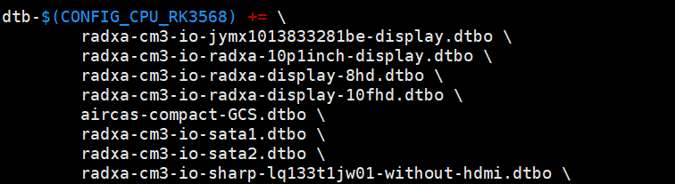
然后再执行编译
aircas-compact-GCS.dtbo

八、Regulator和GPIO排障
cat /sys/kernel/debug/gpio
作用：查看当前系统所有 GPIO 的状态。
这个命令会显示内核中注册的所有 GPIO 控制器（chip）及其每个引脚的当前信息。
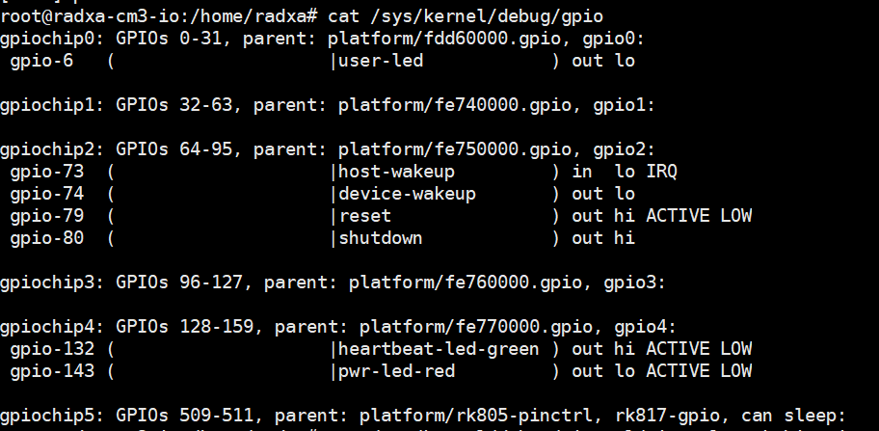

cat /sys/kernel/debug/pinctrl/pinctrl-rockchip-pinctrl/pinmux-pins
作用：查看所有引脚的复用状态（Pinmux 信息）。
即：每个引脚当前被配置成什么功能（GPIO、I2C、SPI、PWM、UART 等）。
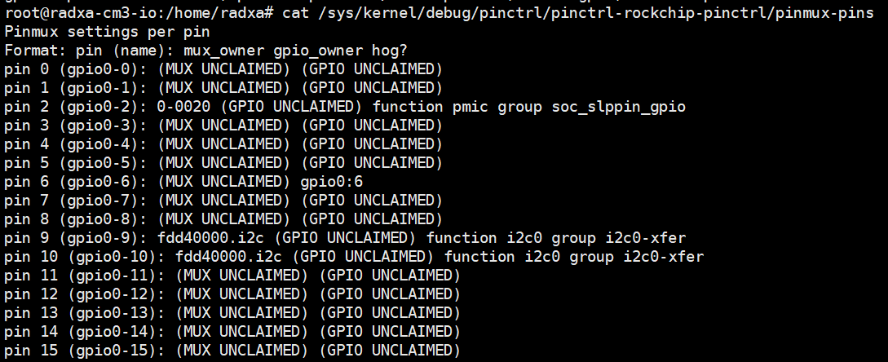

九、屏幕上电时序严格实现
Linux并非实时操作系统，因此无法满足精确的时间控制，尤其是us级
屏幕驱动使用msleep进行休眠，会有几毫秒的延迟
默认驱动不会进行高低高复位，而是只进行拉高复位

bsp/.src/linux/drivers/gpu/drm/panel/panel-simple.c
源码中的547行 gpiod_direction_output(p->reset_gpio, 1); 下边部分

改为
gpiod_direction_output(p->reset_gpio, 1); //高

udelay(10); //间距10us
//if (p->desc->delay.reset)
// msleep(p->desc->delay.reset);

gpiod_direction_output(p->reset_gpio, 0); //低

udelay(10); //间距10us

gpiod_direction_output(p->reset_gpio, 1); //高

if (p->desc->delay.init) //使用usleep调度优先级更高
usleep_range(p->desc->delay.init * 1000, p->desc->delay.init * 1000 + 100);
//msleep(p->desc->delay.init);

这样满足显示屏的高低高复位时序需求，RESET后，MIPI初始化指令发送前的时间被严格确定在5ms~5.1ms

十、板卡在线编译RTL8812EU驱动

十一、WFB-NG编译

十二、QGC

